Образовательная организация |  | Государственное бюджетное общеобразовательное учреждение Луганской Народной Республики «Лутугинская средняя школа № 1»
Субъект РФ |  | Луганская Народная Республика
Населенный пункт |  | г. Лутугино
Название детского объединения |  | Эколого-туристско-краеведческого отряда «Эврика»
Номинация |  | «Ботаника и экология растений»
Тема работы |  | БИОЛОГИЧЕСКОЕ РАЗНООБРАЗИЕ УРОЧИЩА МЕЛОВОЕ
ФИО автора, класс |  | Ходус Иван Юрьевич, 9-Б класс
ФИО, должность руководителя конкурсной работы |  | Шамала Михаил Михайлович, руководитель эколого-туристско-краеведческого отряда «Эврика»
Год выполнения работы |  | 2022–2025 гг
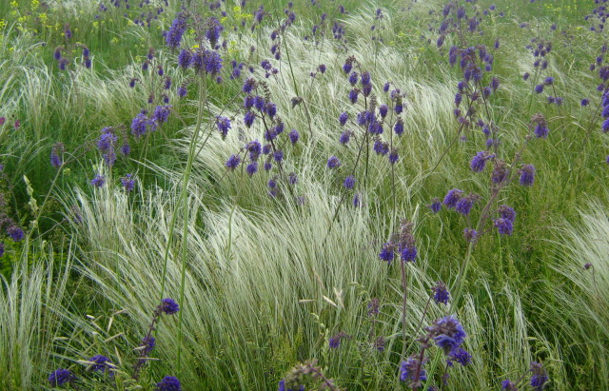

Содержание

Введение ………………………………………………………………………... | 3
Раздел I. Изучение степей и растительности Луганского края. Обзор литературных источников …………………………………………………….. | 5
Раздел II. Физико-географическая характеристика …………………………. | 6
2.1. Общие сведения ……………………………………………………… | 6
2.2. Лутугинский муниципальный округ ……………………………….. | 6
2.3. Урочище Меловое ……………………………………………………. | 6
2.4. Растительный покров урочища Меловое …………………………… | 8
2.5. Разнотравно-типчаково-ковыльная степь урочища как типичного  ландшафта Луганского края ………………………………………… | 10
Раздел III. Необходимость сохранения биоразнообразия ………………….. | 12
Заключение …………………………………………………………………….. | 14
Литература ……………………………………………………………………… | 15
Приложение 1 …………………………………………………………………... | 16
Приложение 2 …………………………………………………………………... | 22

Введение

Интенсивное освоение степи человеком привело к уничтожению естественной степной растительности и обеднению животного мира. Сейчас участки с естественной растительностью сохранились лишь по склонам оврагов, в речных долинах и на заповедных территориях. Для сохранения степной растительности в Луганской Народной Республике создаются особо охраняемые природные территории, которые служат ресурсом для восстановления разрушенной природной среды и сохранения ценнейших видов флоры и фауны. Одним из таких участков целинной степи является урочище Меловое, которое расположено в Лутугинском муниципальном округе Луганской Народной Республики, где произрастает большое количество редких и исчезающих видов представителей флоры; ценных лекарственных и пищевых видов растений.
Цель работы – изучение флористического разнообразия урочища Меловое Лутугинского муниципального округа.
Задачи:
– сбор материалов о редких и охраняемых видах растений, произрастающих на изучаемой территории;
– картирование мест произрастания растений, занесенных в Красную книгу Луганской Народной Республики и нуждающихся в охране;
– проведение практических природоохранных мероприятий, направленных на охрану и улучшение состояния биологического разнообразия природных объектов Лутугинского муниципального округа и урочища Меловое.
Объект исследования – территория урочища Меловое; предмет исследования – флористическое разнообразие урочища Меловое.
Актуальность темы. В последние годы заметно возрос интерес к детальным геоботаническим исследованиям природных ландшафтов, целинных степных участков, на которых сохранены популяции редких и охраняемых видов растений.
Материалы – карты исследуемых районов [6], научная литература, справочники и пособия; определители растений.
Методы исследования:
– литературный (анализ литературных источников);
– экспедиционный (сбор полевых материалов, информации о формах рельефа, растительном мире в ходе проведения экспедиций);
– фотографирование и картографирование; нанесение на карту местности изучаемых объектов (например, территории, на которых зафиксированы редкие и охраняемые виды растений)[6];
– описательный – строгое, последовательное, систематическое описание наблюдаемых объектов.
Геоботаническое описание проводилось по общепринятым методикам [1], [7], [8]. При изучении растительного мира использовались маршрутный метод для выявления видового состава и метод пробных площадок для оценки проективного покрытия. Проективное покрытие и обилие видов определялось по шкале Браун-Бланке. Для этого в центре и по периметру каждого луга закладывалось по 5 пробных площадок размерами 10х10 метров. Полученные результаты суммировались, и на их основе проводился расчет среднего значения проективного покрытия, и выявлялись виды-доминанты.
В ходе полевых исследований участники проекта фотографировали изучаемые объекты, работали с определителями растений, составляли их краткую характеристику по справочным материалам, краеведческой литературе.
Все фотографии в работе – авторские; выполнены членами эколого-туристско-краеведческого отряда «Эврика» и непосредственно автором данной работы.
Научная новизна и практическая значимость.
За прошедшее время состояние природных экосистем сильно изменилось в результате неуклонно возрастающей антропогенной нагрузки на природную среду. Изучение современного состояния флоры и растительности небольших территорий позволяет детализировать и углубить сведения о биоразнообразии региона, внести определенный вклад в мониторинговые исследования окружающей среды. Материалы данной работы могут быть использованы в процессе школьного обучения, а также краеведами и специалистами по геоботанике.

Раздел I. Изучение степей и растительности Луганского края. Обзор литературных источников

Значительный вклад в изучение природных комплексов Луганского края внесли:
Бурда Р. И. – впервые провела изучение видового состава сосудистых растений города Луганска в 1997 году. Согласно её данным, урбанофлора Луганска составляла 491 вид.
Докучаев В. В. – основатель современного научного почвоведения, в 1892 году возглавил особую экспедицию Лесного департамента, занимавшуюся изысканием способов обводнения в степи Донецкого бассейна.
Исаева Р. Я. – заведующая кафедрой ботаники Ворошиловградского педагогического института; изучала флору заповедника «Провальская степь».
Танфильев Г. И. – ботаник и географ, провёл ботанико-географические исследования в степи Донецкого бассейна (1893, 1894 гг.).
Фисуненко О. П. и Жадан В. И. – в работе «Природа родного края» раскрыли природные особенности Луганской области и ее компонентов [14].
Черняев А. В. — ботаник, входил в состав экспедиции по изучению природы отдельных районов Донбасса, организованной в 1848 году.
Некоторые особенности флоры Луганщины, выделяемые учёными [2], [3], [10], [11], [15]:
– разнообразие видов. Флора Луганщины насчитывает более 1800 видов сосудистых растений, среди которых 122 вида принадлежат к семейству Бобовые;
– преобладание степной растительности. Луганщина относится к степной зоне, наибольшую площадь занимают степи. Из-за недостатка влаги высокие травы в степях не произрастают;
– наличие редких и исчезающих видов. В регионе наблюдается свыше 91 вида флоры, которые нуждаются в охране;
– наличие лекарственных растений. На территории Луганского края произрастает около 350 лекарственных растений.
– степная растительность определяет видовой состав растений. В степях встречаются характерные для степей ковыли, типчак, костёр, мятлик, пырей, тонконог, житняк и др. виды;
– в степях сохраняется сезонность цветения. Весной первыми зацветают луковичные, позже — горицвет жёлтый, степные ирисы и фиалки, впоследствии — ковыль, пион тонколистный, шалфей, вика, лабазник, катран, васильки, лен австрийский;
– формирование лугов. В поймах речных долин, в днищах крупных балок формируются луга, на которых произрастает овсяница луговая, пырей, осока и другие.
Целинные степи Луганщины – резерванты некоторых видов. Например, катран татарский (Crambo tataria) — представитель степной флоры, растёт только на целинных, никогда не паханых землях.

Раздел II. Физико-географическая характеристика [2], [10], [13], [14]

2.1. Общие сведения
На севере и востоке ЛНР граничит с Российской Федерацией (Белгородская, Воронежская и Ростовская области), на западе с Харьковской, на юго-западе – с Донецкой Народной Республикой.
Почвенный покров республики очень пёстрый, сложный и разнообразный. Основным зональным типом почвообразования является чернозём. По содержанию гумуса выделяют малогумусные (содержание гумуса менее 5,5%) и среднегумусные (5,5 – 9%) чернозёмы.
Зональным типом растительности являются степи, распространённые на водоразделах, склонах оврагов и балок. Однако, вследствие высокой распаханности территории республики, влияния выпаса, коренного нарушения земель в результате разработки полезных ископаемых и др., площадь степной растительности очень сократилась. К степному типу относятся 59 ассоциаций и 18 формаций специфической, богатой эндемичными видами растительности на обнажениях различных пород (меловых, известняковых, песчаных, сланцевых).

2.2. Лутугинский муниципальный округ
Лутугинский м. о. – район в южной части ЛНР. Большая часть района лежит в пределах Донецкого кряжа. Поверхность северной части – волнистая равнина (высота 50–100 м), центральная и южная – возвышенная волнистая лёссовая равнина (высота 250–300 м), очень рассечённая.
Природная растительность (разнотравно-типчаково-ковыльная) сохранилась только на склонах балок. Леса (дуб, ясень, берест, липа, груша дикая) байрачного типа, находятся, в основном, по балкам. Площадь лесов и лесных насаждений 6,9 тыс. га. Согласно Постановления Совета Министров Луганской Народной Республики от 25 августа 2015 г. № 02­04/253/15 «Об утверждении перечня особо охраняемых природных территорий и объектов – объектов и территорий природно­заповедного фонда Луганской Народной Республики» в Лутугинском м. о. – 13 памятников природы местного значения, из них семь – ботанические заказники [9].

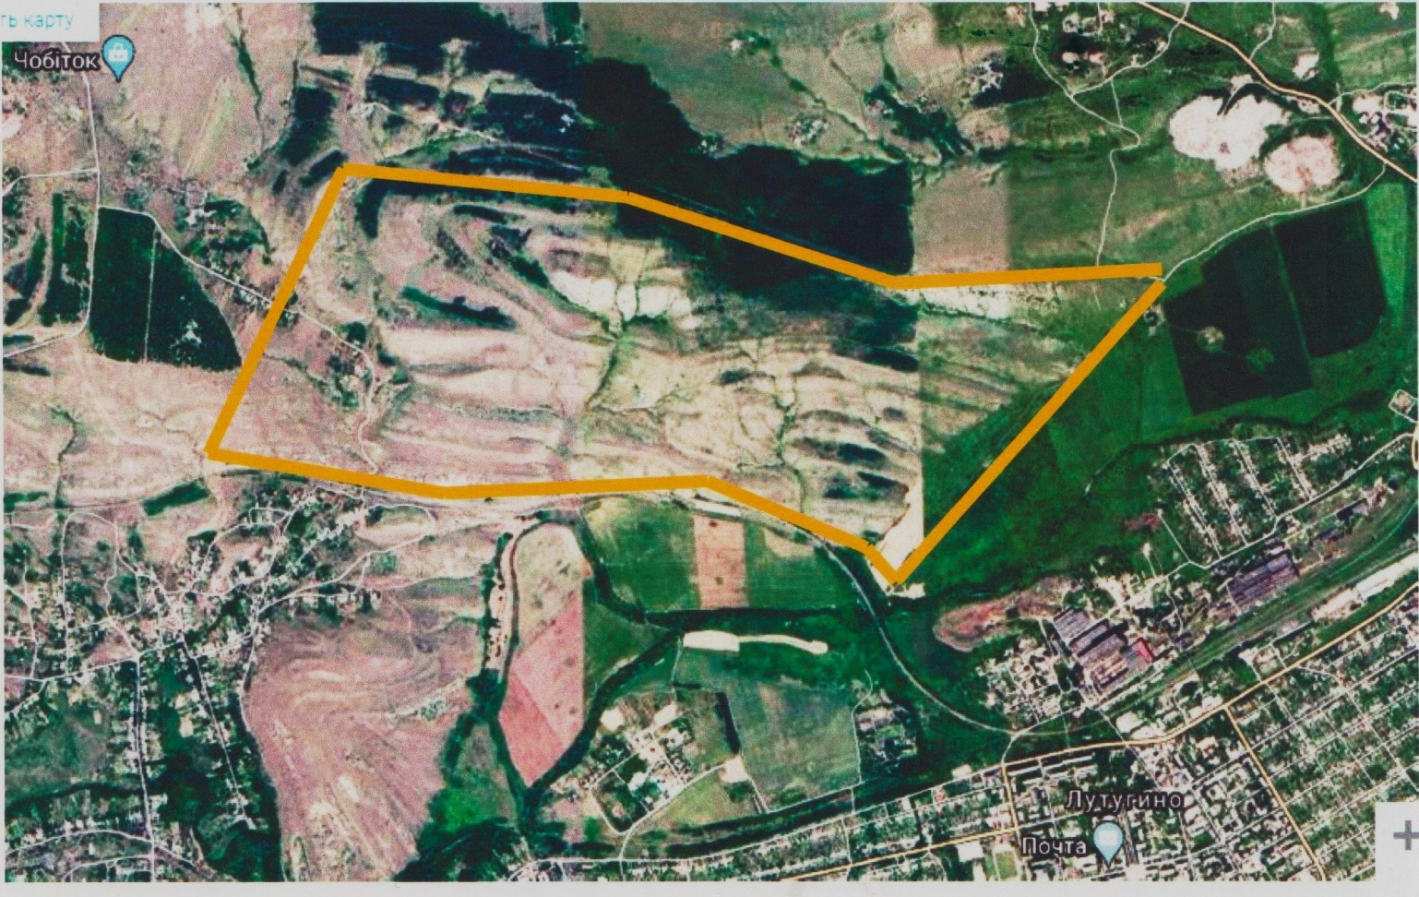
2.3. Урочище Меловое
Рис. 1. Карта-схема
урочища Меловое

Урочище Меловое (рис. 1) находится западнее г. Лутугино и открывается в долину р. Ольховая. Это территория ГУП ЛНР «Ивановское лесоохотничье хозяйство».
Климатические условия определяются следующими составляющими: большим количеством солнечного тепла левых склонов, что является следствием их общей экспозиции; недостаточным количеством атмосферных осадков (около 400 мм в течение года).
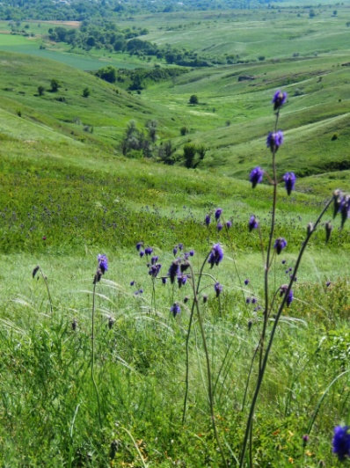
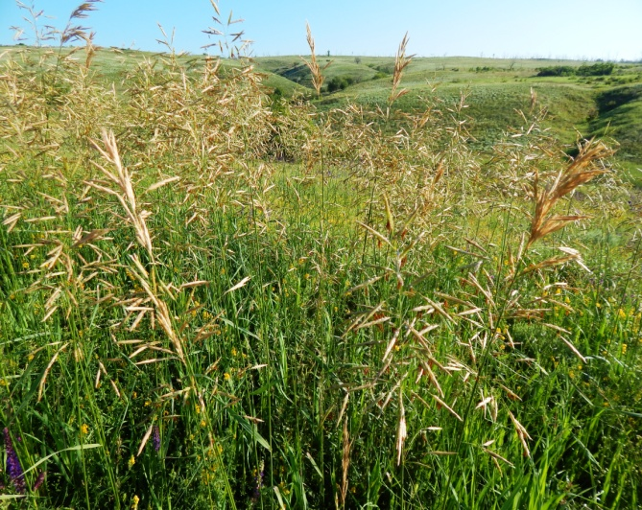
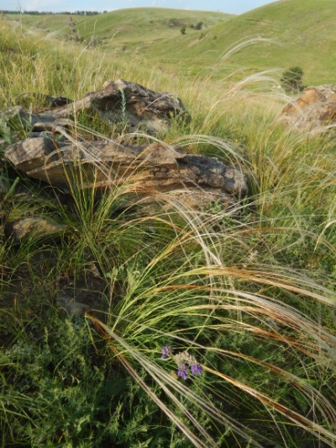

Фото 1-3. Рельеф урочища Меловое

Рельеф урочища (фото 1–3) имеет волнообразно-холмистый характер с хорошо развитой овражно-балочной системой. Изменение крутизны и экспозиции склона приводит к резкому различию местообитаний по поступлению тепла и влаги. Склоны световой экспозиции (южные и юго-восточные) получают значительно больше тепла, чем склоны теневой экспозиции (северные и северно-западные). Они заняты разнотравно-ковыльно-типчаковыми и разнотравно-типчаковыми ассоциациями с преобладанием ковыля Лессинга, вязеля пёстрого, чабреца Маршалла (фото 4), шалфея поникшего и др.
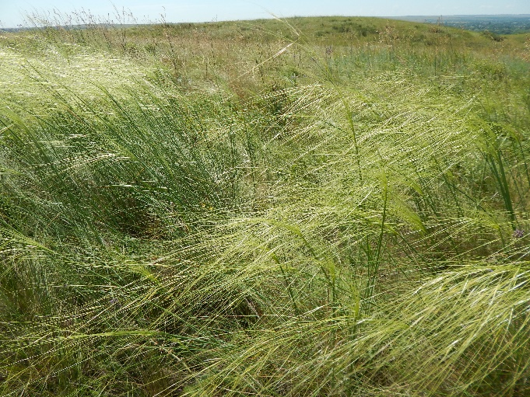
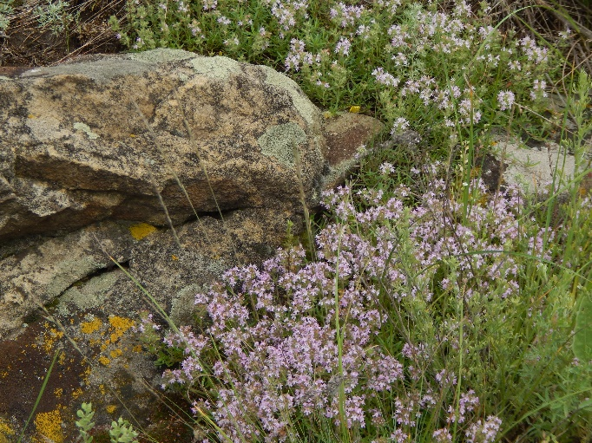

Фото 4. Чабрец Маршалла Фото 5. Тырса (ковыль волосовидный)
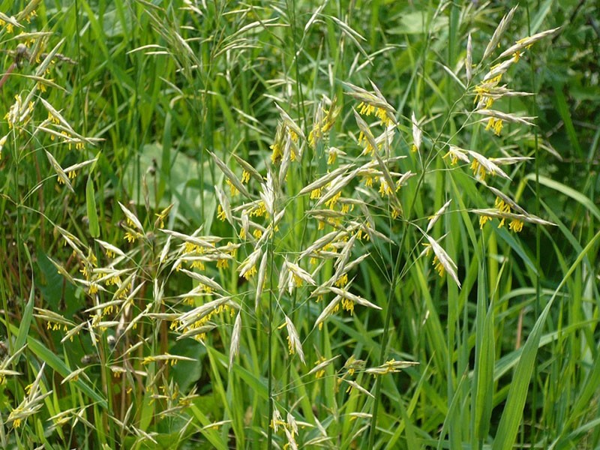
В их растительном покрове господствуют плотнодернинные злаки, в составе которых типчак бороздчатый, ковыль Лессинга, тырса (фото 5), келерия стройная с примесью таких корневищных злаков, как мятлик узколистный, пырей ползучий и волосистый, кострец безостый (фото 6). Непременный компонент этих растительных группировок – довольно обширная свита разнотравья: шалфей поникший, зопники колючий и клубненосный, вязель изменчивый, подорожник степной, катран татарский, молочай степной и другие.
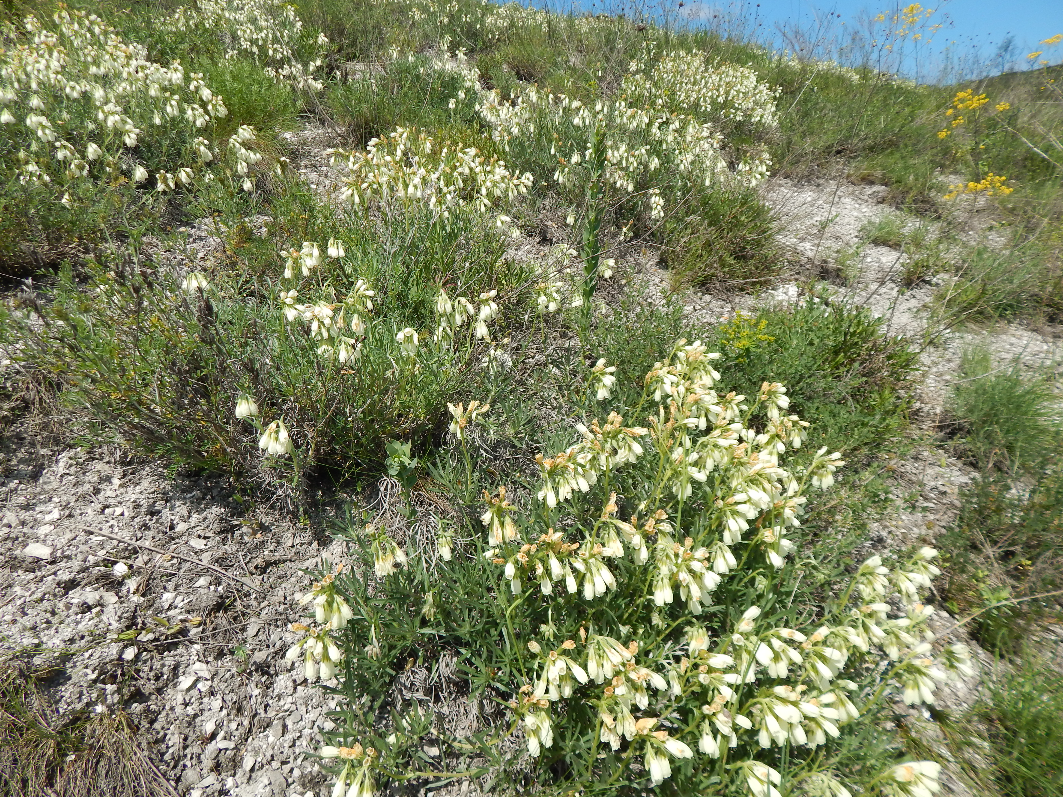

Фото 6. Кострец безостый Фото 7. Громовик донской
Также встречаются участки крутых эродированных склонов с выходами меловых обнажений.
Сохранение видов, характерных для меловых обнажений, важно потому, что многие из этих растений являются эндемичными, реликтовыми, исчезающими и редкостными. Среди них выделяются громовик донской (фото 7), норичник меловой, смолевка меловая и много других. Нынешнее состояние охраны таких участков (особенно узколокальных меловых эндемиков и реликтов) требует решительного улучшения.
Почвенный покров пестр и неоднороден по плодородию. Более плодородными являются почвы нижних частей склонов, где мощность гумусовых горизонтов и процент содержания гумуса больше, чем в верхних частях склонов. На теневых склонах почвы обычно более выщелочены и оподзолены.
С северной стороны урочище ограничено искусственными лесополосами шириной 50–100 м. С южной - железнодорожной веткой Лутугино – Родаково (113–116 км). С восточной стороны – р. Ольховая, с западной – скальные и мергельные выходы.

2.4. Растительный покров урочища Меловое.
Ландшафт урочища представляет собой овражно-балочный и долинно-речной рельеф, что обуславливает многообразие местообитаний и растительности.
5,5% территории урочища приходится на долю байрачных лесов, 20% – искусственные лесонасаждения (акация); 24% – разреженные растительные группировки меловых отложений, 12,5% – лугостепные, около 30% – степные и 8% – прочая растительность.
Растительный покров меловых холмов имеет свои особенности, связанные с климатическими и почвенными условиями, условиям овраго-балочного рельефа: растения приспосабливаются к засушливому климату, сильным суховеям, иссушающему солнцу, сильным ветрам, меловой почве.
Растения меловых обнажений разнообразен (фото 8). На вершине склонов –растения-кальцефиты; на склонах холмов и на нижних склонах – растения луга на более богатых и увлажненных черноземах: клевер луговой, вероника, лядвенец рогатый, вязель, истод, миндаль низкий (фото 12) и другие… Растения на меловых обнажениях начинают цвести в конце апреля – начале мая: шафран сетчатый, горицвет волжский и горицвет весенний, пролеска сибирская…
В мае-июне цветут лен Черняева (фото 9), шалфеи, льнянки, лапчатка, донник лекарственный, несколько видов коровяка, цикорий, васильки, колокольчики.
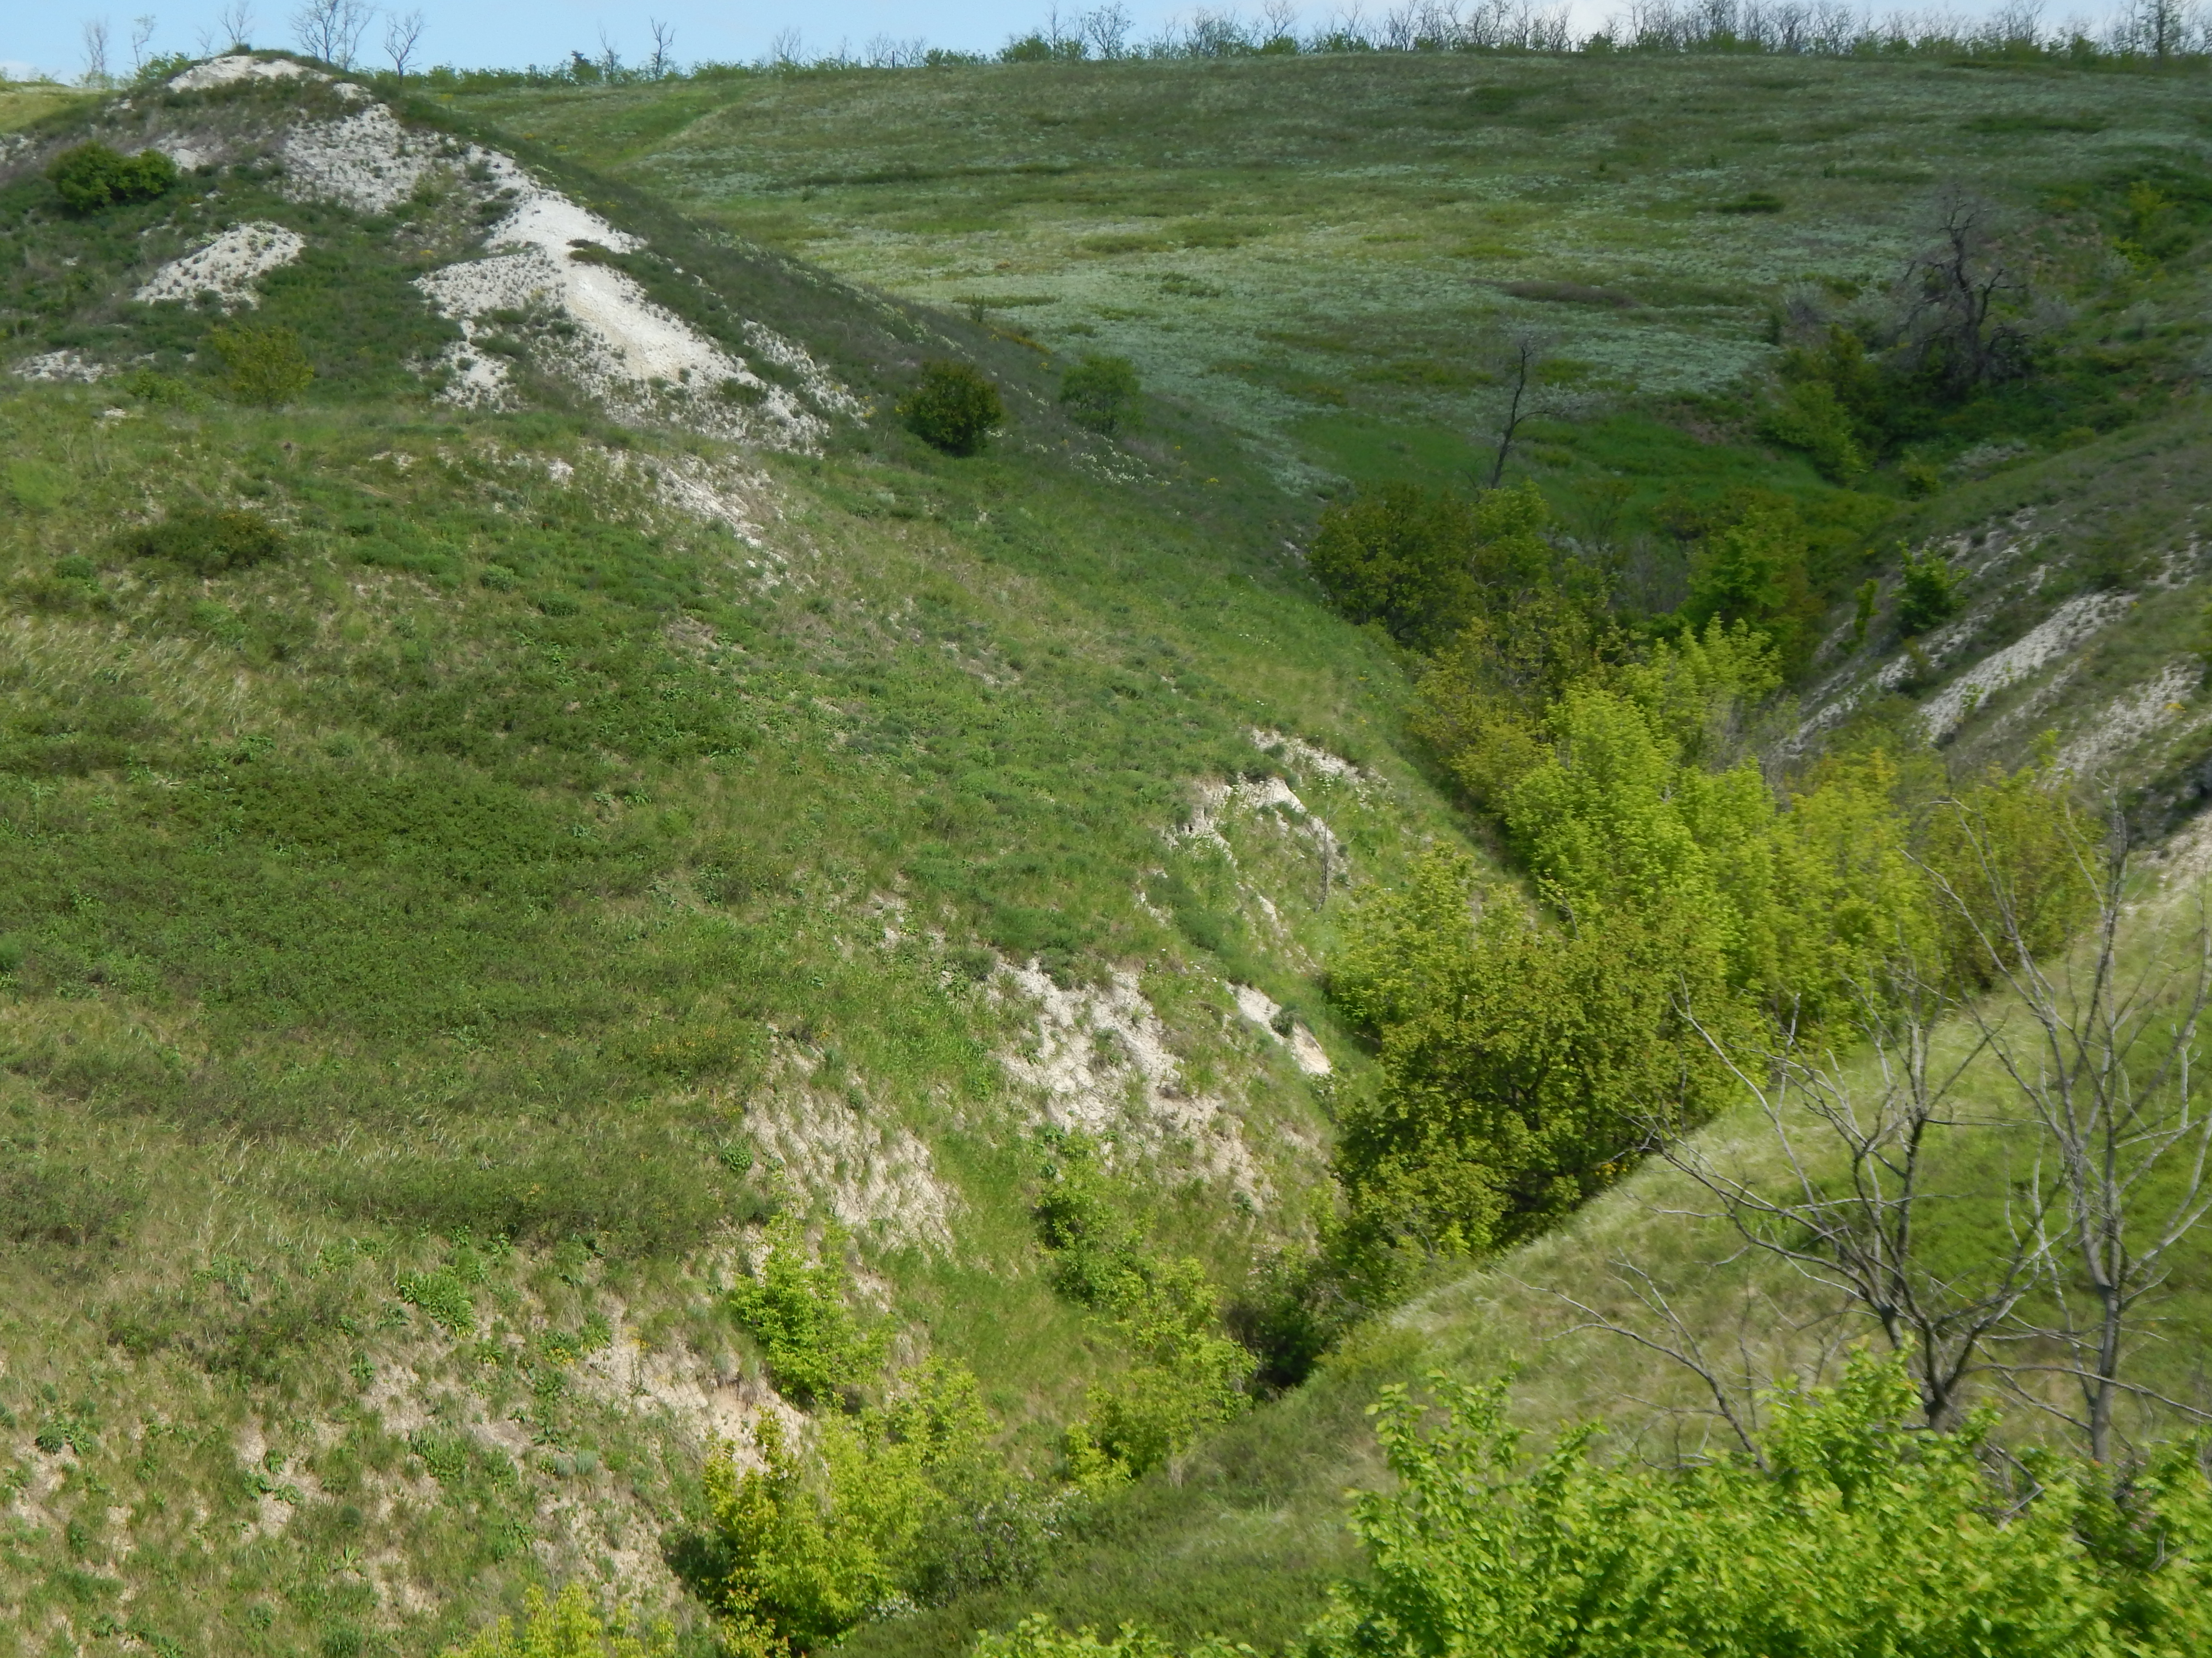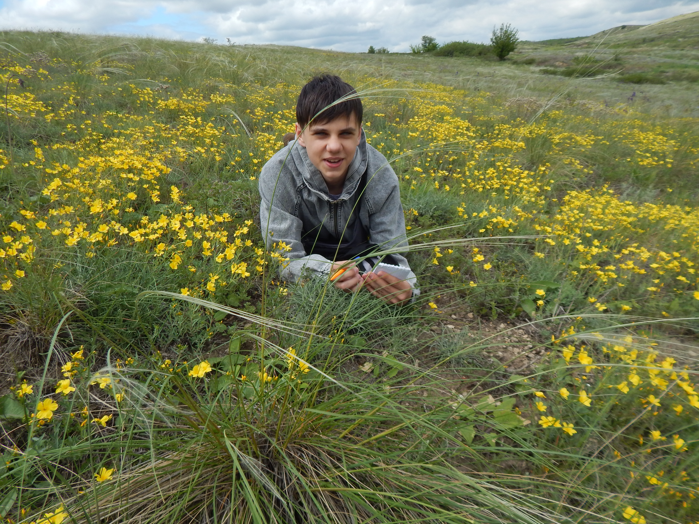

Фото 8. Меловые обнажения Фото 9. Лён Черняева
Цветущий ковыль – главенствует в это время года в степи. Все виды ковылей занесены в Красную книгу Луганской Народной Республики [12]. Часто на степных участках можно встретить заросли полукустарничка караганы кустарниковой (фото 10), астрагала белостебельного.
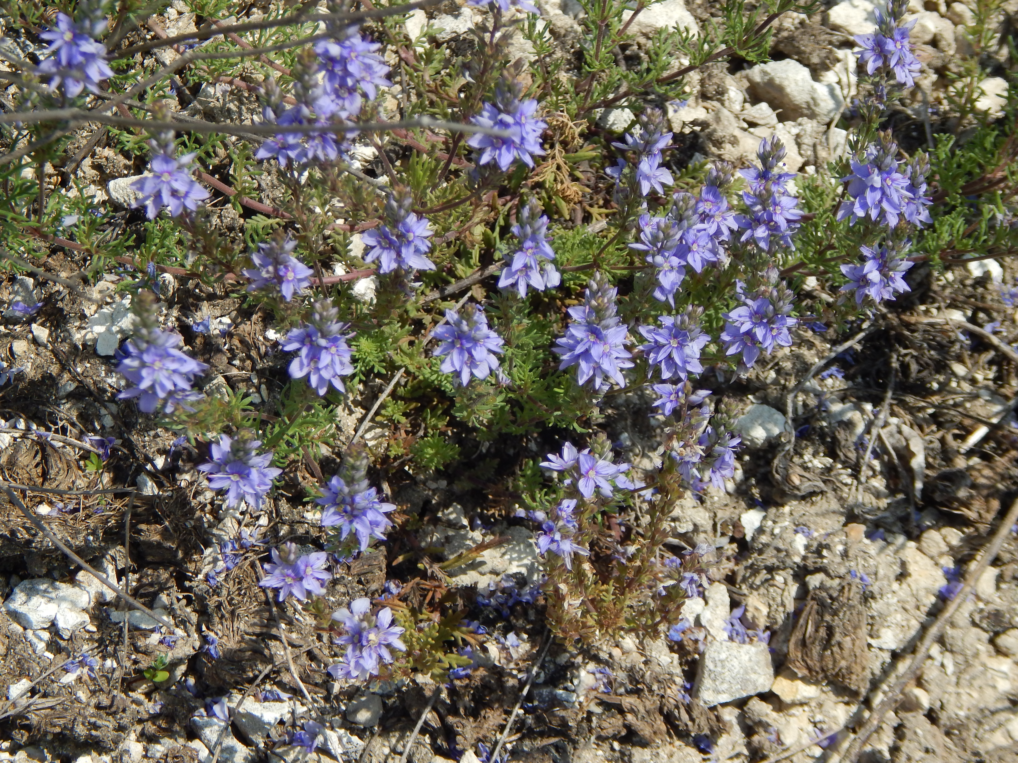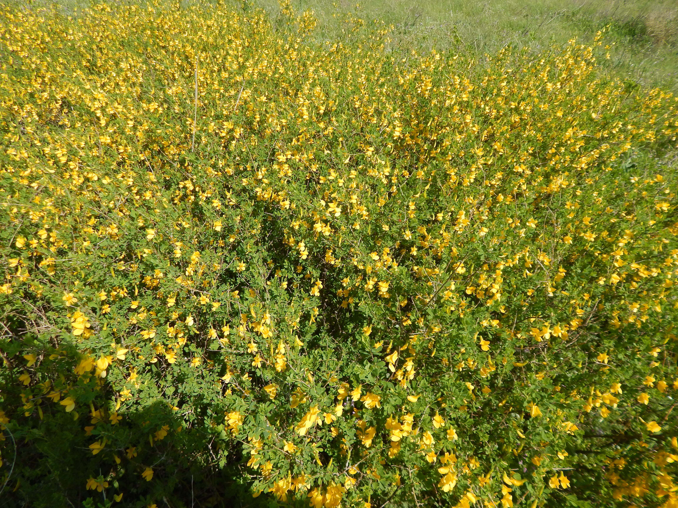

Фото 10. Карагана кустарниковая Фото 11. Иссоп меловой
На меловых отложениях встречаются иссопники. Иссоп меловой из семейства Губоцветные (фото 11) является реликтовым растением, занесен в Красную книгу Луганской Народной Республики [4]. Встречаются астрагал белостебельный и мелолюбивый (Красная книга ЛНР). Иногда встречаются куртины полыни беловойлочной.
Урочище Меловое – место, где произрастает большое количество злаковых растений – типчак, костер безостый, овсец опушенный, полевица, тонконоги пырей, мятлик луковичный и луговой.
Растут на всех склонах: тысячелистник, подорожник, шалфей поникший (фото 13), пырей, синяк обыкновенный, костёр кровельный, цикорий, молочай, осот, пустырник.

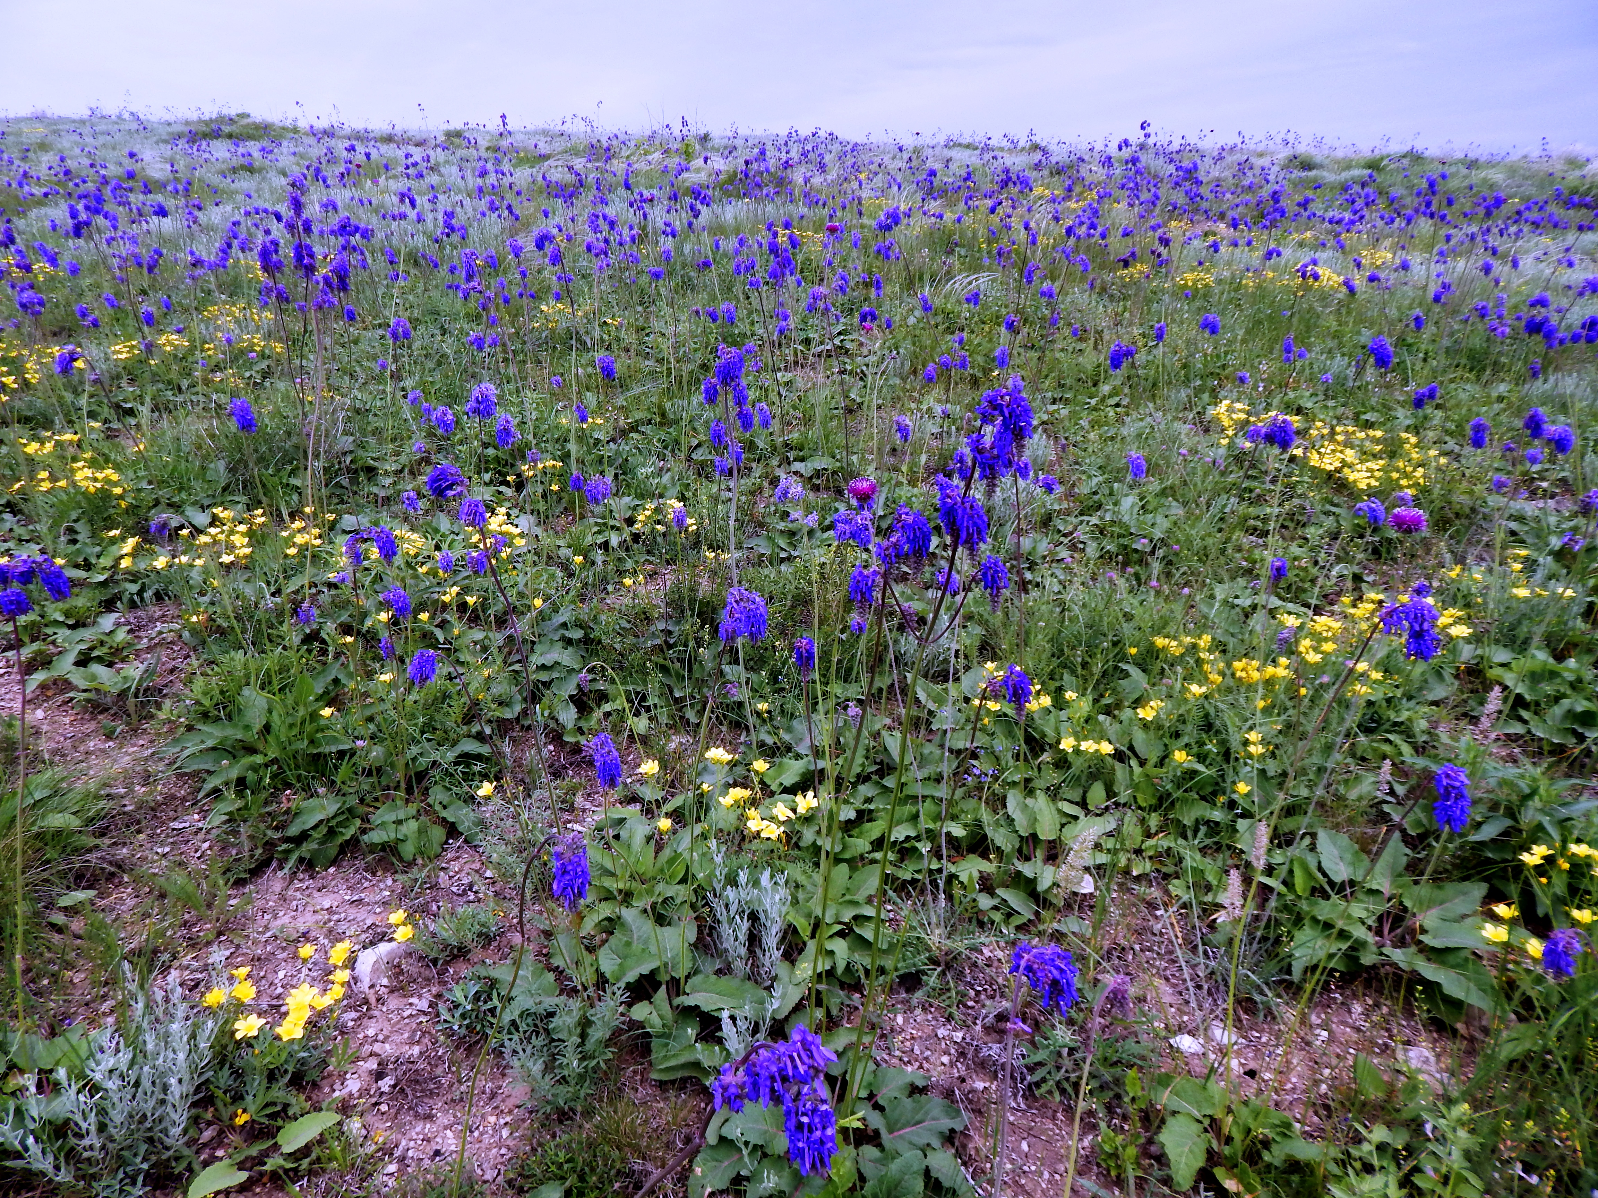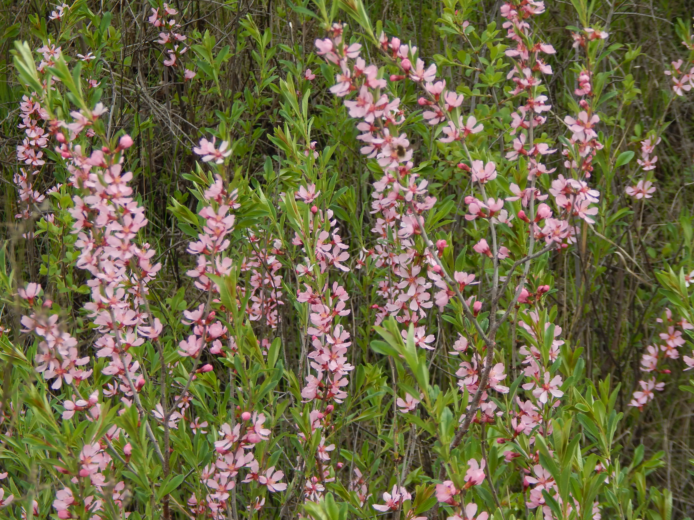

Фото12. Миндаль низкий Фото 13. Шалфей поникший

Тимьян, иссоп, дерезняки имеют большое значение как защита от водной и ветровой эрозии. Много лекарственных растений: подорожники, чабрецы, горицветы весенний и волжский.

2.5. Разнотравно-типчаково-ковыльная степь урочища как типичного ландшафта Луганского края (фото 14–17)
Территория нашего района и урочища расположена в степной зоне. Степная растительность урочища – это растительные сообществ засухоустойчивых и морозоусточивых многолетних травянистых растений.
Особенность степных сообществ – ярусность:
Первый ярус (фото 14) – высокостебельные растения разнотравья. Поднимаясь выше злаков, они достаточно хорошо пропускают свет, необходимый для растений нижних ярусов. Типичный представитель первого яруса – шалфей поникающий, который своими безлистными стеблями с соцветиями не закрывает более низкие ярусы.
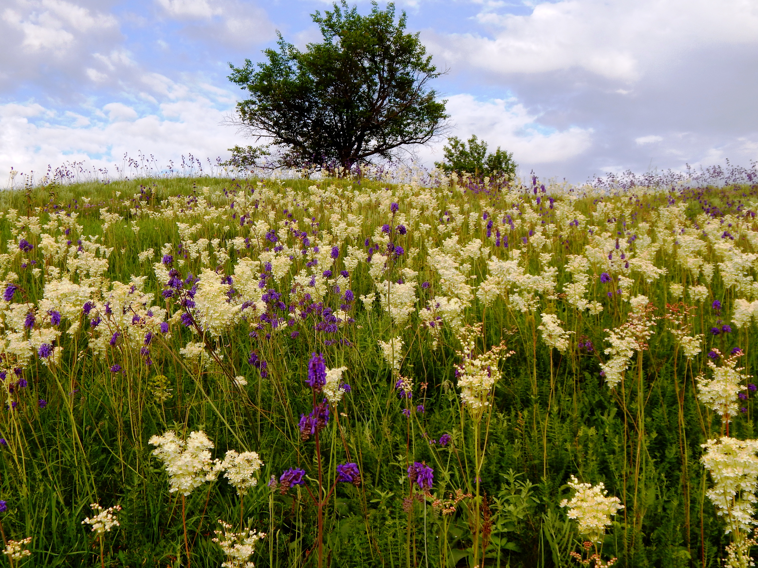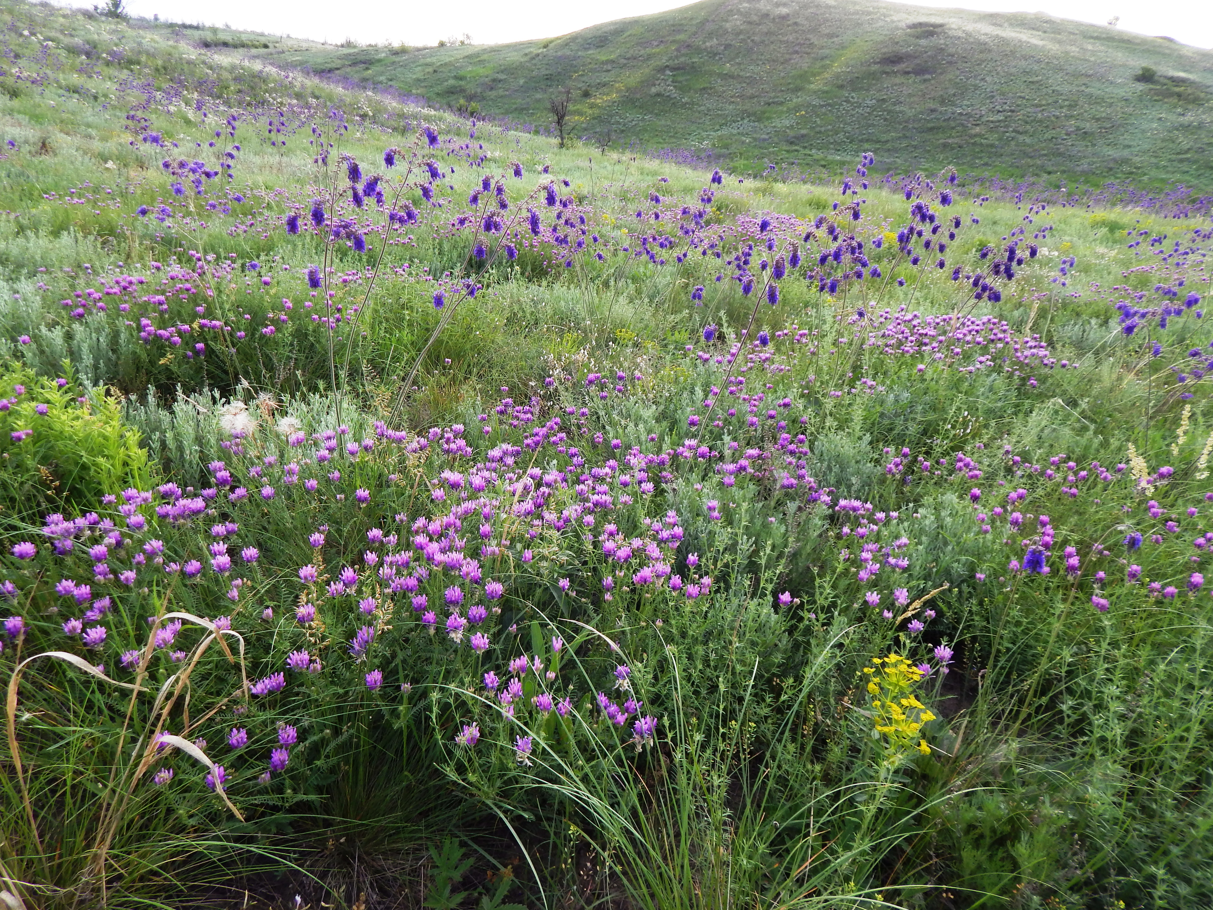

Фото 14. Первый ярус Фото 15. Первый, второй и третий ярусы
Второй ярус – это несколько видов ковылей, средневысотное разнотравье.
Третий ярус – низкорослые представители разнотравья и типчак, который «прижимается» к земле (фото 15).
Четвертый ярус – эфемероиды и эфемеры, стелющиеся растения.
Облик Луганских степей сменяется каждые 2-3 недели. Основной цвет степного травостоя зависит от тех или иных видов растений, которые господствуют в данный момент.
Хозяйственно-биологические группы степного травостоя: бобовые растения (люцерна, чина луговая, несколько видов астрагалов и др.), злаковые (несколько видов ковылей, типчаки, тонконог, житняк и др.), разнотравье (весь остальной травостой).
Отличительные черты разнотравно-типчаково-ковыльной степи:
– в травостое значительное участие принимает разнотравье, а не только типчаки и ковыль;
– присутствие как ксерофильных засушливых злаков, так и мезофильных;
– большое видовое разнообразие;
– степь за весь период (весна-лето-осень) многократно меняет свой облик.
По количеству видов во флоре преобладают семейства Астровых, Злаковых, Крестоцветных, Бобовых, Гвоздичных, Розовых.
Таким образом, степи нашего края характеризуется первоначально высоким уровнем биоразнообразия, обусловленного разнообразием геоморфологических, гидрологических, почвенных и климатических условий [7],[9].
В ходе исследований мы решили найти растения-индикаторы, присутствие которых в травостое степного сообщества на северном, восточном и западном склонах урочища – свидетельство настоящей (разнотравно-типчаково-ковыльной) степи (Приложение 1).
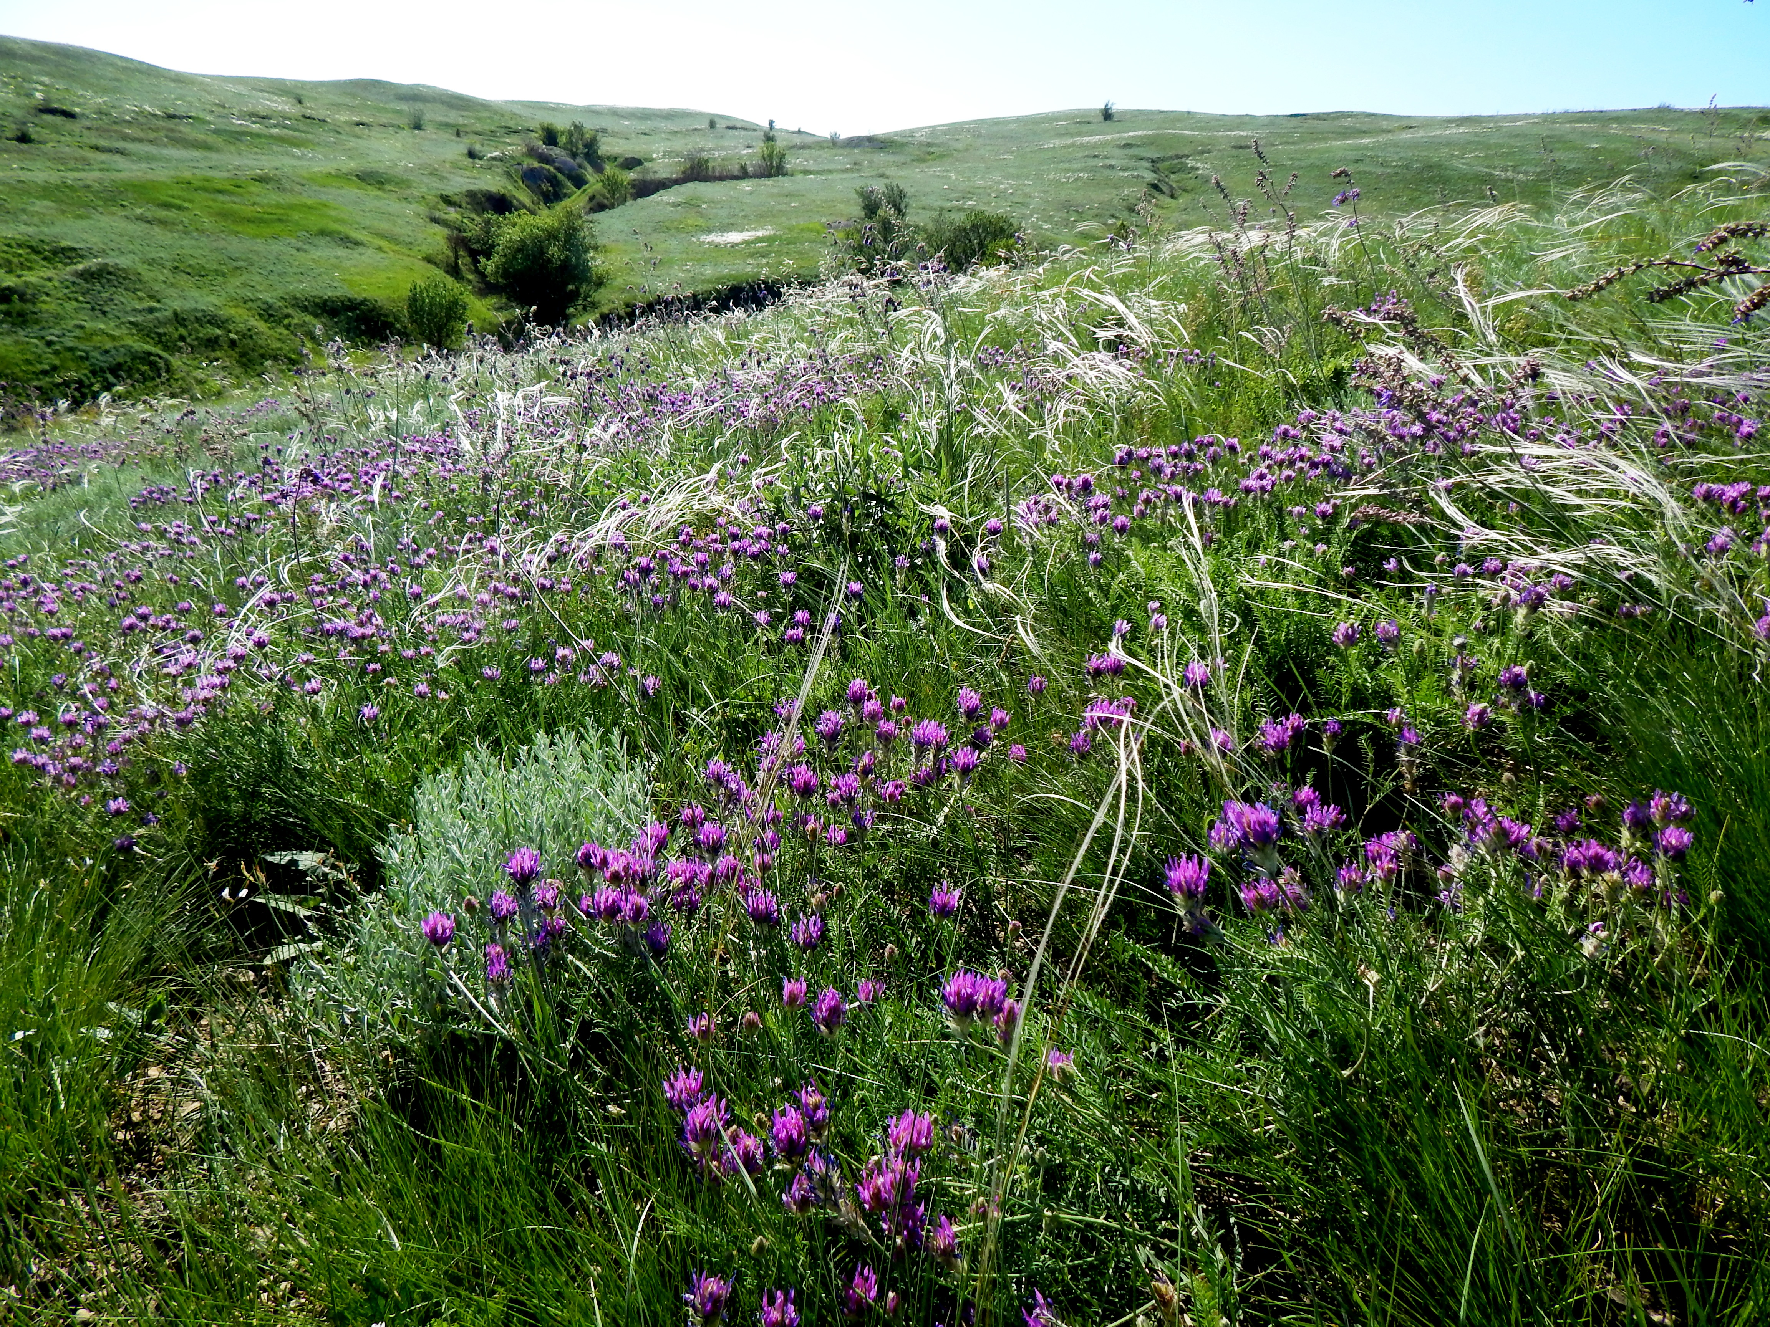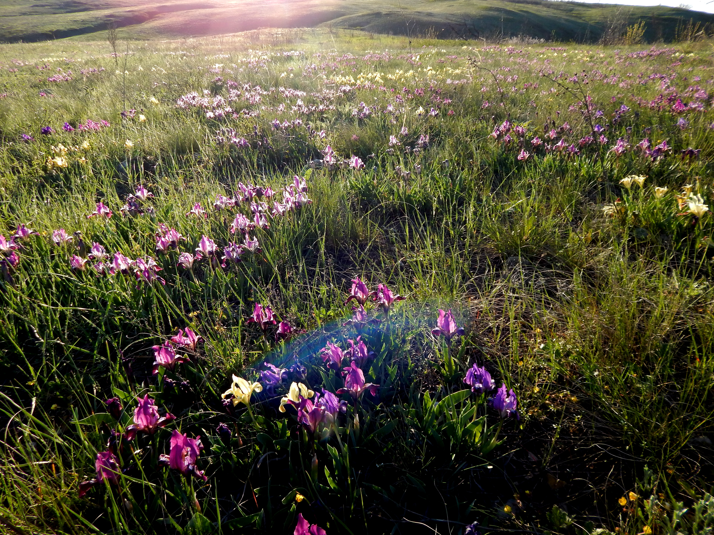

Фото 16, 17. Урочище Меловое. Разнотравье

Раздел III. Необходимость сохранения биоразнообразия

Сохранение биоразнообразия – это сохранение будущего человечества. Организация Объединённых Наций в 1992 г. в Рио-де-Жанейро провела Конференцию по окружающей среде и развитию. Именно здесь и была одобрена Конвенция о биоразнообразии (далее КБР) [5].
Это первая целостная программа действий, которая охватывает все важнейшие сферы человеческой деятельности в масштабах всей планеты. Это единственный путь к выживанию человеческого сообщества, альтернативы которому нет, иначе – небытие.
Ведущая роль в этом принадлежит биоразнообразию. Сохранение видового разнообразия – это сохранение будущего человечества. В КБР подчёркивается, что биоразнообразие является огромной ценностью, поскольку имеет экологическое, генетическое, социальное, экономическое, научное, культурное, рекреационное и эстетическое значение и является основой эволюции и систем жизнеобеспечения биосферы, а также удовлетворения потребностей населения Земли.
Итак, без преувеличения можно утверждать, что состояние природы на территории определённой нации определяет её духовное и материальное состояние.
А какое место по видовому разнообразию занимает наш край? Флора республики отличается чрезвычайно разнообразным видовым составом и включает в себя 1800 видов сосудистых растений, относящихся к более чем 450 родам и более чем 155 семьям. По количеству видов во флоре преобладают семейства Астровых, Злаковых, Крестоцветных, Бобовых, Гвоздичных, Розовых [12], [14].
Биоразнообразие имеет практическую ценность, являясь источником биологических ресурсов, включая продукты питания, сырье для одежды и производства строительных материалов и т. д. Биоразнообразие важно для получения лесной, рыбной сельскохозяйственной продукции. Для поддержания урожайности сельскохозяйственных культур нужно генетическое разнообразие. Для многих растений, служащих пищей для человека, необходимы разные животные-опылители. Разнообразие видов служит целям безопасных биологических способов обеспечения жизни человека: борьба с сорняками и грызунами, самоочищение среды, возобновление, обогащение почвы и предотвращение эрозии.
С сохранением биоразнообразия связано здоровье человека, включая получение лекарств, организацию отдыха и развитие доходного туризма, а эстетическая сторона восприятия разнообразных форм жизни улучшает качество жизни.
Главная роль биоразнообразия связана с обеспечением устойчивости экосистем и биосферы в целом и с его регулирующей функцией в осуществлении всех биогеохимических, климатических и других процессов на Земле. Каждый вид вносит определенный вклад в обеспечение устойчивости не только своей локальной экосистемы, но и биосферы в целом
Пользу от сохранения биоразнообразия можно распределить по таким категориям:
– медицина. В течение столетий подавляющее большинство медицинских препаратов изготавливались на основе веществ, полученных из растений и животных. Биологическое сырье не потеряло своей актуальности в медицине и сегодня;
– питание. Сегодня люди используют в пищу около пяти тысяч видов растений. Но большинство населения на практике ограничивается менее чем двенадцатью видами, причем в углеводном питании для огромной части человечества решительно преобладает 3-4 вида культурных растений;
– использование генофонда дикорастущих растений для обогащения генофонда культурных сортов при селекции;
– многие виды растений широко используются в декоративных целях. Ежегодно создаются и выходят на рынок новые гибриды и сорта.
– научные исследования. Природные участки представляют собой отличные живые лаборатории для проведения исследований, часто необходимо располагать нетронутыми участками разных сред обитания живых организмов. Подобные участки служат в качестве контрольных, с которыми сравниваются районы, где ведется то или иное природопользование.
– люди ценят такие места из-за огромного разнообразия представляемых ими видов рекреационной деятельности. Здесь можно снимать фильмы, фотографировать дикую природу или писать посвященные ей литературные произведения. Людей сюда привлекают естественная среда обитания организмов, природные особенности того или иного участка, здесь можно наблюдать за жизнью птиц, проводить экологические исследования и реализовывать другие познавательные интересы

ЗАКЛЮЧЕНИЕ

Во время исследований нами найдены редкие и охраняемые растения (Приложение 2).
Ознакомившись с растительным миром данного урочища, я убедился, что данный природный объект представляет большой интерес для проведения научно-исследовательских работ.
Именно здесь учащиеся могут ознакомиться с характерными особенностями настоящей (разнотравно-типчаково-ковыльной) и разнотравно-типчаковыми ассоциациями, а также растительным миром меловых обнажений.
Учащиеся самостоятельно смогут находить сохранившиеся участки настоящей степи (пологие склоны степных балок, склоны и террасы коренных берегов рек, небольшие степные участки на границе пашни, лесополосы или дороги, так называемые защитные полосы), а также различать степи.
Поэтому данный природный объект можно включить в состав природно-заповедного фонда Республики как ландшафтный или ботанический заказник.
Для придания статуса заказника или статуса памятника природы урочищу Меловому необходимо будет в 2026–2027 гг. провести дополнительный мониторинг популяций растений.
Полевые исследования рекомендуем проводить маршрутным методом. На обследуемой территории предварительно наметить сеть маршрутов, по возможности наиболее полно охватывающих разнообразие имеющихся местообитаний. При этом желательно использовать материалы лесоустройства и топографические карты. На маршрутах отмечать типы растительных сообществ, их флористический состав, степень антропогенной нарушенности.
При характеристике количественного участия видов в фитоценозе пользоваться балльной шкалой обилия видов Браун-Бланке.
Использование подобных глазомерных оценок обилия видов способствуют достаточно эффективному вскрытию эколого-ценотической роли каждого из них, его значимости в конкретном растительном сообществе. Помимо визуальных описаний на маршрутах закладываются пробные площади размером 200 м² для детального изучения состояния популяций тех или иных представителей растительного мира.
Таким образом, изучение природных объектов подразумевает не только ознакомление с природными или историко-культурными достопримечательностями, но и проведение научно-исследовательской работы. Такая работа, с одной стороны, будет способствовать развитию навыков исследования, освоению некоторых простейших полевых методик изучения природных систем, с другой стороны, поможет накопить научный материал для мониторинга за состоянием данного объекта, пополнить сведения о нём.

ЛИТЕРАТУРА
- Гуленкова М.А. Красникова А.А. Летняя полевая практика по ботанике: Учеб. пособие для студентов пед.. ин-тов по спец. № 2121 «Педагогика и методика нач. обучения». – 2-е изд., перераб. – М.: Просвещение, 1986. – 175 с.: ил.
- Донбасс – родной край: природа, население, история, хозяйство, туризм: материалы Республиканского научно-методического форума, посвященного 85-летию кафедры географии ГОУ ВО ЛНР «ЛГПУ» (г. Луганск, 27–28 октября 2021 года) / под ред. : Ю.Ю. Чикиной, Н.С. Краcнокутской. – Луганск : «Книта», 2021. – 436 с.
- Заповедная природа Донбасса. Донецк «Донбасс»,1987.
- Красная книга Луганской Народной Республики/ Под общ. ред. Е. И. Соколовой. – Луганск: Министерство природных ресурсов и экологической безопасности Луганской Народной Республики, 2017. – 185 с.
- Конвенция о биологическом разнообразии. Режим доступа: https://www.un.org/ru/documents/decl_conv/conventions/biodiv.shtml?ysclid=mj6s0d2zmo957897697
- Луганська область. Атлас / під ред.. к.г.н. Т.І.Слоньової. – К.: ДНВП «Картографія», 2004.
- Неронов В. В. Полевая практика по геоботанике в средней полосе Европейской России. — М.: Изд-во Центра охраны дикой природы, 2002).
- Новиков В.С., Губанов И.А. Атлас-определитель дикорастущих растений.-М.: «Дрофа», 2008.
- Постановление Совета Министров Луганской Народной Республики от 25 августа 2015 г. № 02­04/253/15 «Об утверждении перечня особо охраняемых природных территорий и объектов ­ объектов и территорий природно­заповедного фонда Луганской Народной Республики». Режим доступа: file:///C:/Users/User/Downloads /doc_02_04_253_15.pdf
- Природа нашего края. Режим доступа: https://vk.com/wall-193547448_ 147?ysclid=mfcrkmir2w801495256
- Растительный мир. Режим доступа: https://kopilkaurokov.ru/geografiya/ presentacii/rastitiel-nyi-mir
- Редкие и исчезающие растения Луганской области / [А.М. Конопля, Г.Я. Исаева, Н.И. Конопля, В.М. Остапко]. – Донецк: Издательство «Укрнтэк», 2003.- 340 c.
- Типчаково-ковыльная степь. Режим доступа: https://руни.рф/Типчаково-ковыльная_степь?ysclid=mfcsh09hvy495236483
- Фисуненко О.П. Природа Луганской области / Фисуненко О.П., Жадан В.И. - ЛГПУ им. Т.Г. Шевченко. Луганск 1994. – 232 c.
- Шанцер И.А. Растения средней полосы Европейской России. Полевой атлас. 3-е изд. М.: Т-во научных изданий КМК. 2009. 470 с.: ил. 760).

Приложение 1

Растения – индикаторы настоящей (разнотравно-типчаково-ковыльной) степи, произрастающие на восточном, северном и западном склонах урочища Меловое
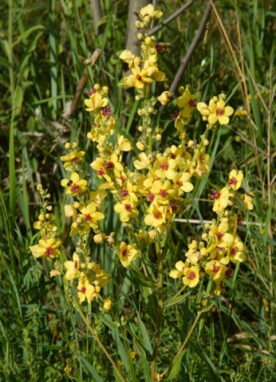
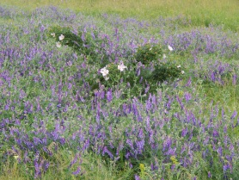
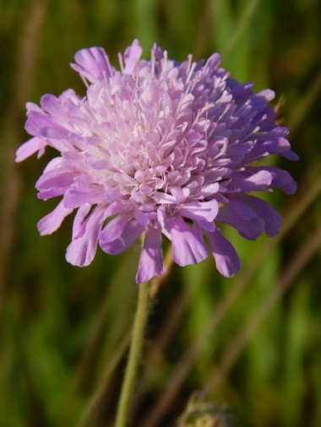

Короставник полевой (фото 1) Горошек мышиный (фото 2) Коровяк восточный (фотос.3)

Короставник полевой Knautia arvensis Семейство Ворсянковые.
Многолетник 40-80 см высотой. Стеблевые листья супротивные, глубоко перистораздельные. Соцветие – полушаровидная головка, похожая на корзинку сложноцветных, 3-4 см диаметром. Цветёт в июне-июле.
Коровяк восточный Verbascum orientale Семейство Норичниковые.
Двулетник 50-110 см высотой. Соцветие сильно разветвлённое. Цветки 2-2,5 см диаметром. Видны характерные фиолетово опушённые тычиночные нити. Цветёт в июне-августеКоровяк мучнистый Verbascum lychnitis Семейство Норичниковые
Двулетник 50-150 см высотой. Соцветие сильно ветвистое, цветки около 2 см диаметром, тычиночные нити белоопушённые. Цветёт в мае-июле.
Коровяк фиолетовый Verbascum phoeniceum Семейство Норичниковые
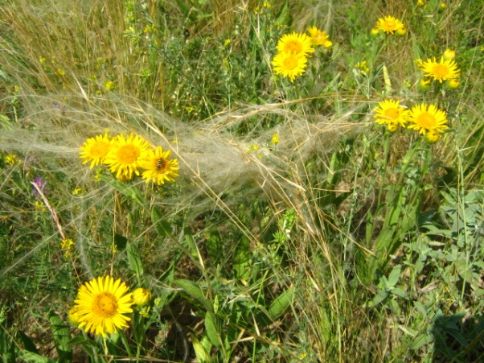
Многолетник 30-70 см высотой. Цветки 2,5-3 см диаметром. Цветёт в мае-июне.
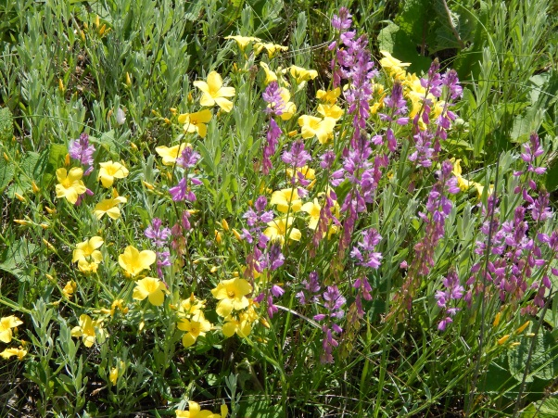

Девясил британский (фото 4) Истод хохлатый (фото 5)

Девясил германский Inula germanica Семейство Сложноцветные.
Многолетник 30-50 см высотой. Корзинки до 1 см диаметром, в густых щитках. Цветёт в июне-июле.
Девясил британский Inula britannica Семейство Сложноцветные.
Многолетник 20-60 см высотой. Корзинки до 2 см диаметром. Цветёт в июне-июле.
Истод хохлатый Polygala comosa Семейство Истодовые.
Многолетник 10-30 см высотой. Кроющие листья цветков длиннее бутонов, на верхушке зацветающей кисти образуют хохолок. Окраска цвета может варьировать от розово-красной до фиолетово-синей. Суходольные луга, степи, поляны, опушки, заросли кустарников. Цветёт в апреле-июне.
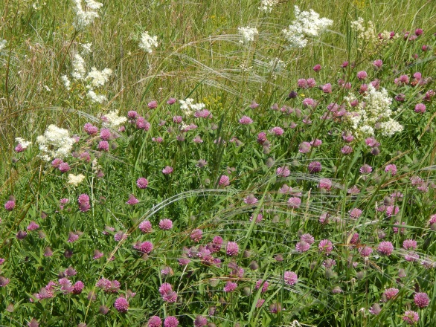
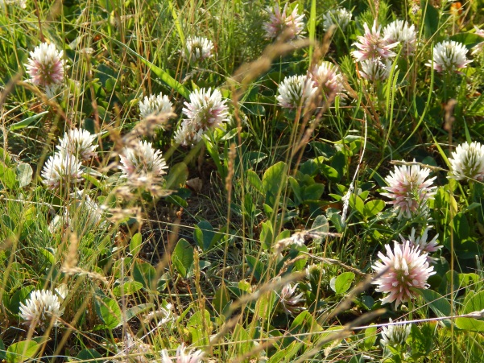

Клевер ползучий (фото 6) Лабазник обыкновенный и клевер средний (фото 7)

Клевер ползучий Trifolium repens Семейство Бобовые
Многолетник 10-20 см высотой. Надземные побеги ползучие, укореняющиеся в узлах. Листья на длинных (10–20см) черешках, листочки на верхушке выемчатые: головки цветков около 2 см диаметром. Цветёт в мае-июне.
Клевер горный Trifolium montanum Семейство Бобовые.
Многолетник 20-50 см высотой. Стебли жёсткие, прямостоячие, густо опушённые. Цветки 7-9 мм длиной, в головках 2-2,5 см длиной. Цветёт в мае-июне.
Лабазник обыкновенный Filipendula vulgaris или Земляные орешки Семейство Розоцветные или Розанные
Многолетник 30-70 см высотой. Листья непарноперисто рассечённые на множество острозубчастых долек. Цветки 1-1,5 см диаметром, с 6-7 лепестками. Плод – многоорешек, орешки продолговатые, опушённые. Цветёт в апреле-июне
Синяк обыкновенный Echium vulgare Семейство Бурачниковые
Двулетник 20-100 см высотой. Стебли и листья жёстко щетинисто опушённые. Цветки в бутонах розовые, затем голубеющие, 1-1,5 см длиной. Цветёт в мае-июне.
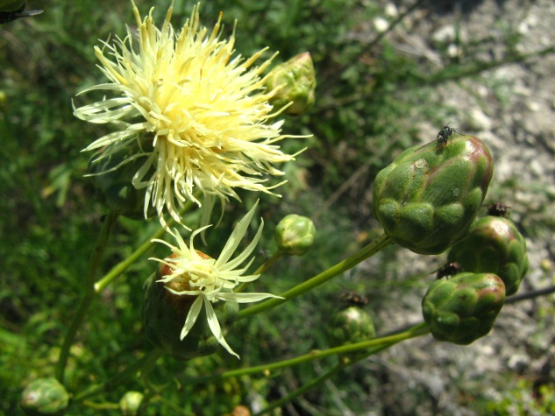
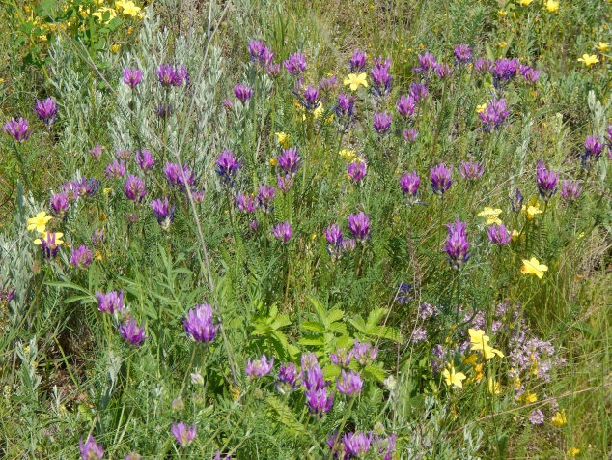

Астрагал эспарцетный (фото 8) Василёк восточный (фото 9)
Астрагал эспарцетный Astragalus onobrychis Семейство Бобовые.
Многолетник 20-80 см высотой. Цветки 1,5-2 см длиной. Окраска цветков может варьировать до почти синей. Также изменчивы размеры, формы и опушённость листочков. Степи, каменистые склоны. Цветёт в мае-июне.Во время цветения является доминантом в центральной части урочища.
Василёк восточный Centaurea orientalis Семейство сложноцветные.
Многолетник 50-100 см высотой. Листочки обёртки кожистые, гребенчато-реснитчатые по краю, корзинки 3-4 см диаметром. Цветёт июне-июле.

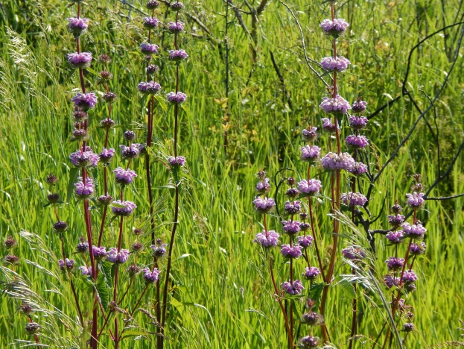
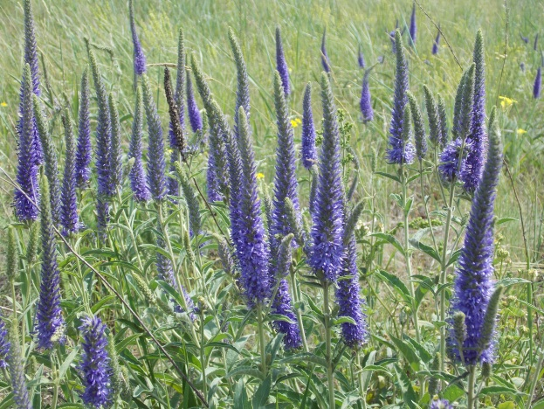

Вероника длиннолистная (фото 10) Зопник клубненосный (фото 11)
Вероника длиннолистная Veronica longifolia Семейство Норичниковые.
Многолетник 30-70 см высотой. Цветки 6-8 мм диаметром. Цветёт в мае-августе.
Зопник клубненосный Phlomis tuberosa Семейство Губоцветные.
Многолетник 60-120 см высотой. Корни с клубневидными утолщениями. Цветки 1,5-2 cм длиной, снаружи густо опушённые белыми волосками. Цветёт в июне-августе.
Зопник колючий Phlomis pungens Семейство Губоцветные
Многолетник 50-80 см высотой. Стебель сильно разветвлённый от основания. Цветки 1,5-2 см длиной, густо опушённые. Цветёт в июне-июле.
Лапчатка серебристая Potentilla argentea Семейство Розоцветные, или Розанные.
Многолетник 10-30 см высотой. Листья снизу беловойлочно опушённые. Цветёт в мае-июне.
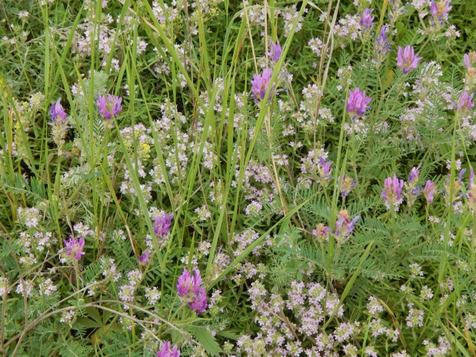
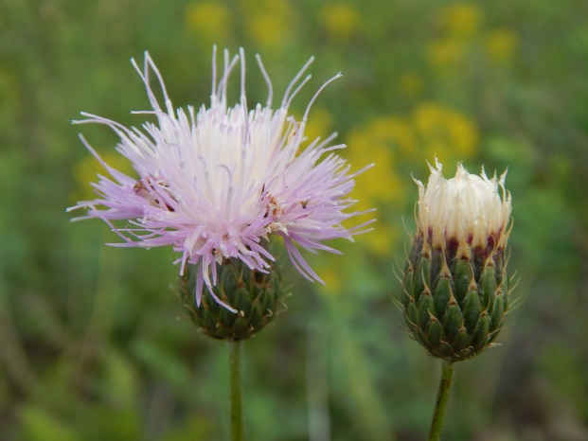

Наголоватка многоцветковая (фото 12) Тимьян (чабрец) Маршалла (фото 13)

Наголоватка многоцветковая Jurinea multiflora Семейство Сложноцветные
Многолетник 10-40 см высотой. Листья узкие, линейно-ланцетные, низбегающие на стебель. Цвет цветков может варьировать от розового до белого. Цветёт в июне-августе.
Тимьян Маршалла Thumus marschallianus Семейство Губоцветные
Полукустарничек 10-30 см высотой. Соцветия прерывистые, с 3-7 расставленными мутовками цветков. Стебли опушены длинными оттопыренными волосками. Растение с приятным запахом. Цветёт в мае-июне.
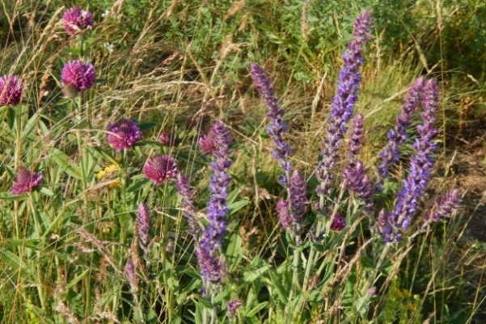
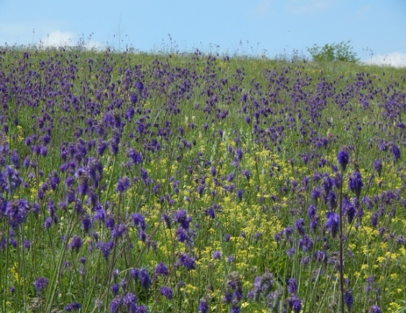

Шалфей поникающий (фото 14) Шалфей мутовчатый (фото 15)
Шалфей поникающий Salvia nutans Семейство Губоцветные
Многолетник 40-90 см высотой. Цветки около 15 мм длиной, сине-фиолетовые, реже белые, бледно-голубые или розовые, в поникающих соцветиях. Прикорневые листья на длинных черешках, образуют розетку. Цветёт в мае-июне. Доминант.
Шалфей мутовчатый Salvia verticillata Семейство Губоцветные.
Многолетник 30-80 см высотой. Цветки около 10 мм длиной в многоцветковых пазушных мутовчатых соцветиях. Степи, остепенённые луга, каменистые известковые обнажения. Цветёт в июне-июле.
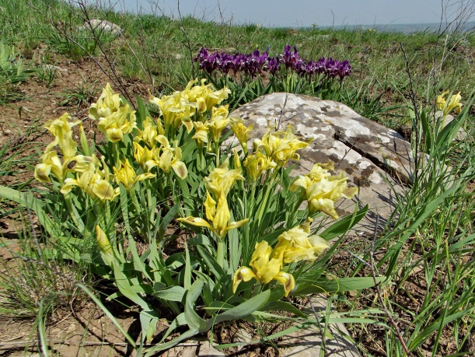
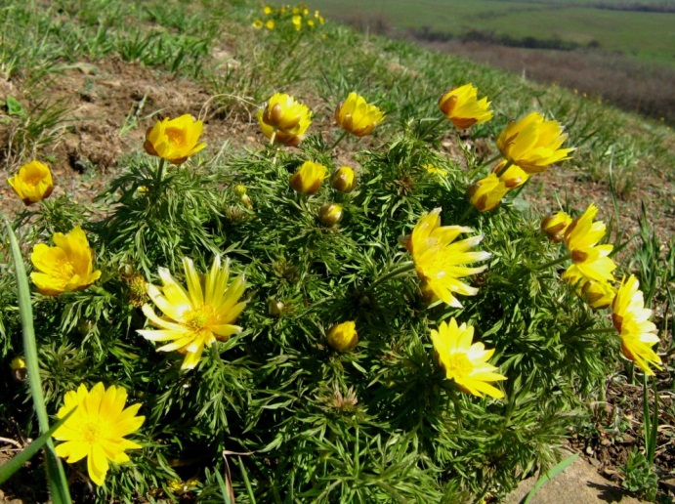

Горицвет волжский (фото 16) Ирис низкий (фото 17)

Горицвет волжский Adonis wolgehsis Семейство Лютиковые
Многолетник 10-30 см высотой. Цветки одиночные, на концах побегов, лимонно-жёлтые с 12-20 листочками околоцветника (1,2-2 см диаметром). Степи, сухие склоны, известняки, разреженные дубняки, опушки сосновых лесов. Цветёт в марте-апреле. Растение ядовито! Препараты из горицвета волжского, как и весеннего, применяют в медицине для лечения заболеваний сердца, бессонницы и эпилепсии. В связи с распашкой степей численность горицвета сильно сократилось.
Ирис низкий Iris pumila Семейство Ирисовые или Касатиковые
Многолетник 10-15 см высотой. Корневище толстое, разветвлённое. Цветки одиночные, белые, фиолетовые, синие, голубые или жёлтые. Часто разные цветочные формы присутствуют в одной популяции. Степи, щебнистые склоны . Цветёт в апреле-мае. Доминант.
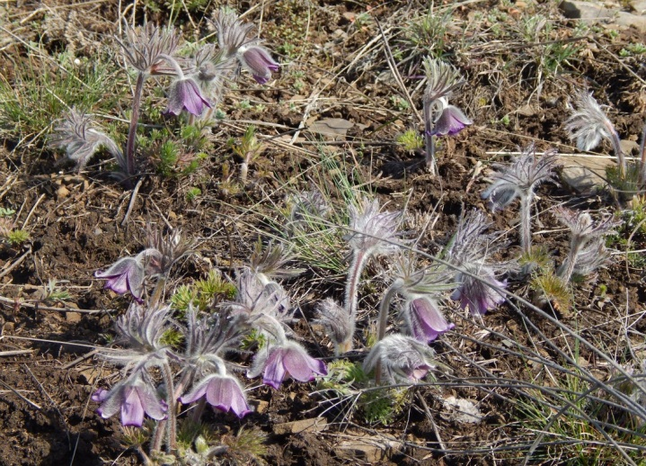
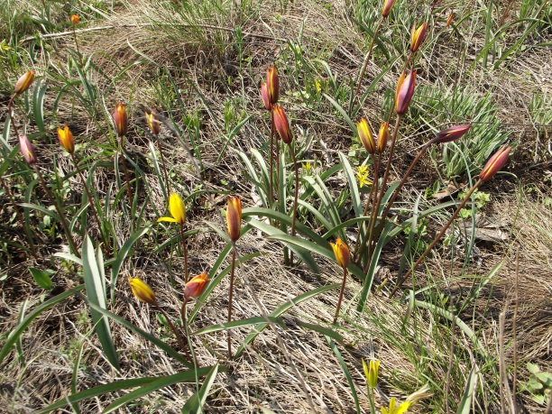

Тюльпан дубравный (фото 18) Прострел чернеющий (фото 19)

Тюльпан дубравный (Биберштейна). Tulipa quercetorum Семейство Лилейные. Эфемероид.
Многолетник 10-20 см высотой. Луковицы со светло-бурыми наружными оболочками. Цветок 4-5 см длиной. Цветёт в апреле-мае. Доминант во время цветения.
Прострел чернеющий, или Сон-трава Pulsatilla nigricans Семейство лютиковые.
Многолетник 15-40 см высотой. Цветки 3-4 см диаметром. Сухие боры,степи, известняковые склоны. Цветёт в апреле-мае. Лекарственное растение. Популяция находится на западном склоне, площадь около 30 м².
Гвоздика Андржеевского. Dianthus andrzejowskianus. Семейство Гвоздичные.
Многолетник 30-70 см высотой. Стебли и листья сизые. Верхняя пара листьев с расширенными основанием и вздутыми влагалищем. Степи и остепенённые луга. Цветёт в июне-июле.
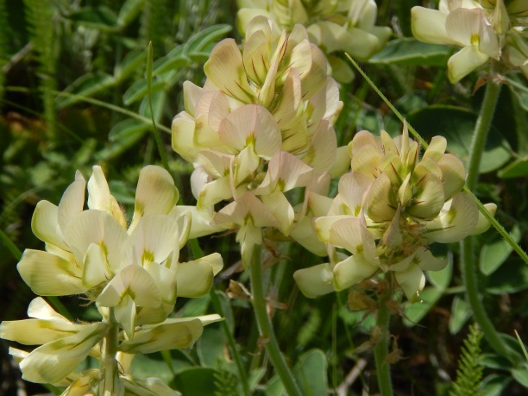
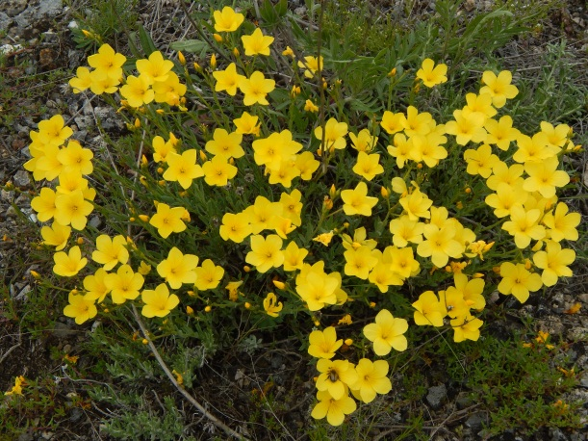

Лён Черняева (фото 20) Копеечник крупноцветковый (фото 21)

Лён Черняева Linum czernjavii Семейство Льновые
Эндемик Восточной Европы. Многолетник 20-60 см высотой. Цветки около 3 см диаметром, листья с 3 неясными жилками. Растёт на сухих и остепенённых лугах, степях. Цветёт в мае-июне. Во время цветения является доминантом на восточной и центральной части урочища.
Копеечник крупноцветковый Hedysarum grandiflorum Семейство Бобовые.
Многолетник. 20-40 см высотой. Цветки 2-2,5 см длиной. Встречается исключительно на меловых и известняковых обнажениях. Цветёт в мае-июне.
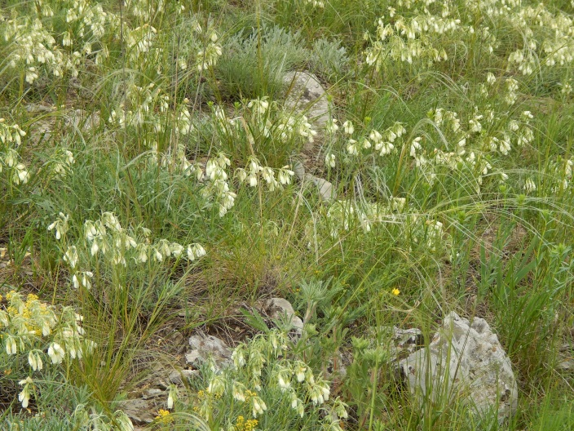
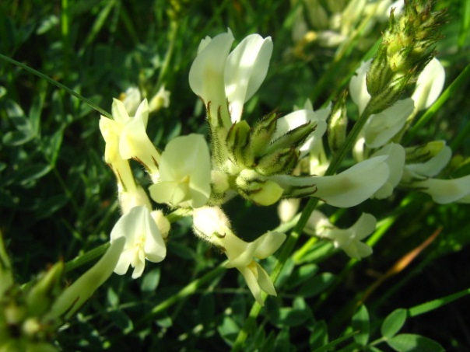

Астрагал белостебельный (фото 22) Оносма простейшая (фото 23)

Астрагал белостебельный Astragalus albicaulis Семейство Бобовые
Полукустарник 15-40 см выс., стебли у основания древеснеющие,с серой корой. Цветки белые и слегка желтоватые, венчик 18-20 мм длиной. Бобы кожистые, белоопушённые. Обнажения мела и известняка. Цветёт в июне-июле. Доминант
Оносма простейшая (донская) Onosma simplicissima (tanaitica) Семейство Бурачниковые
Гемикриптофит. Эндемик. Многолетник 15-40 см высотой, густо опушённые сероватыми щетинистыми волосками. Цветки около 2 см длиной. Обнажения мела и известняка, каменистые участки степей. Цветёт в мае-июне. Во время цветения доминирует в разнотравье вместе со льном Черняева.

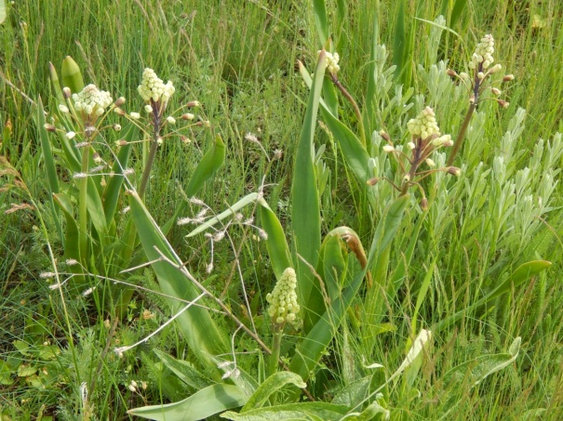
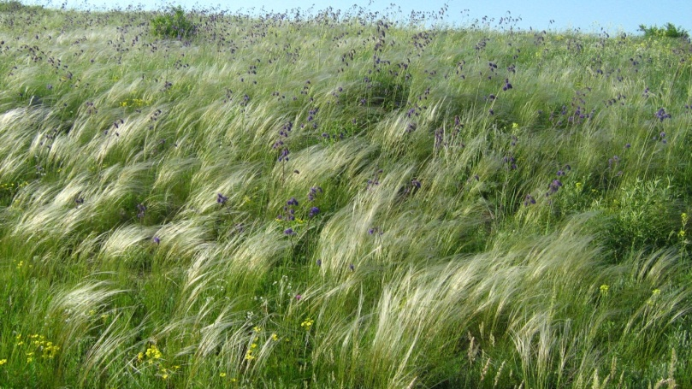

Ковыль Лессинга (фото 24) Бельвалия сарматская (фото 25)

Ковыль Лессинга Stipa lessingiana Семейство Злаки. Центрально-евразийский вид. Один из характерных компонентов (эдификатор) типчаково-ковыльных и полынно-типчакових степей Украины. Гемикриптофит.
Многолетнее травянистое растение 30-60 см высотой. Образует плотные дернины. Метёлка 6-20 см длиной. Цветёт в мае-июне. В период цветения является доминантом практически на всей территории урочища.
Бельвалия сарматская Bellevalia sarmatica (Pall. ex Georgi) Woronow Семейство Амариллисовые. Многолетняя луковичная трава 30–40 см выс., с одиночной крупной (до 4 см в диам.) луковицей. Соцветие – многоцветковая (в среднем 52-цветковая) ширококоническая кисть на длинном, толстом цветоносе. Околоцветник от грязно-фиолетового до коричневого. Верхние цветки в соцветии бесплодные, беловато-зеленоватые. Плод – трёхгранная коробочка, семена округлые, тёмно-фиолетовые, покрыты восковым налетом.

Приложение 2
Редкие и находящиеся под угрозой исчезновения растения,
произрастающие в урочище Меловом

№п/п | Название растения | ЛНР  ур. Меловое | ДНР (в списке видов, подлежащих охране) | Ростовская область | Шкала обилия видов  Браун-Бланке
1 | Адонис весенний | Красная книга | + | Красная книга | r
2 | Адонис волжский | Подлежит особой охране | + | Красная книга | 1
3 | Астрагал (Хеннинга) новоасканийский | Подлежит особой охране | + |  | 1
4 | Бельвалия сарматская | Подлежит особой охране | - | Красная книга | 1
5 | Истод меловой | Подлежит особой охране | - | Красная книга | +
6 | Иссоп меловой | Подлежит особой охране | + | Красная книга | +
7 | Касатик (ирис) низкий |  | - | Красная книга | 2
8 | Ковыль узколистный (тырса) | Красная книга | + | Красная книга | +
9 | Ковыль Лессинга | Красная книга | + | Красная книга | 3
10 | Лён украинский (Черняева) | Подлежит особой охране | - | Красная книга | 3
11 | Льнянка крупнохвостная | Подлежит особой охране | - |  | r
12 | Молочай мелолюбивый | Подлежит особой охране | - | Красная книга | +
13 | Оносма донская | Подлежит особой охране | + | Красная книга | 1
14 | Прострел чернеющий | Подлежит особой охране | _ | Красная книга | r
15 | Спаржа многолистная | Подлежит особой охране | _ |  | r
16 | Тюльпан Биберштейна (змеелистный) | Подлежит особой охране | + |  | 3
17 | Тюльпан Биберштейна Шренка | Красная книга | + | Красная книга | r

В рамках Республиканского природоохранного проекта «Заповедное дело» имени С.В. Заики составлены на вышеперечисленные растения карточки учёта как редких и находящихся под угрозой исчезновения видов растительного мира (примеры):

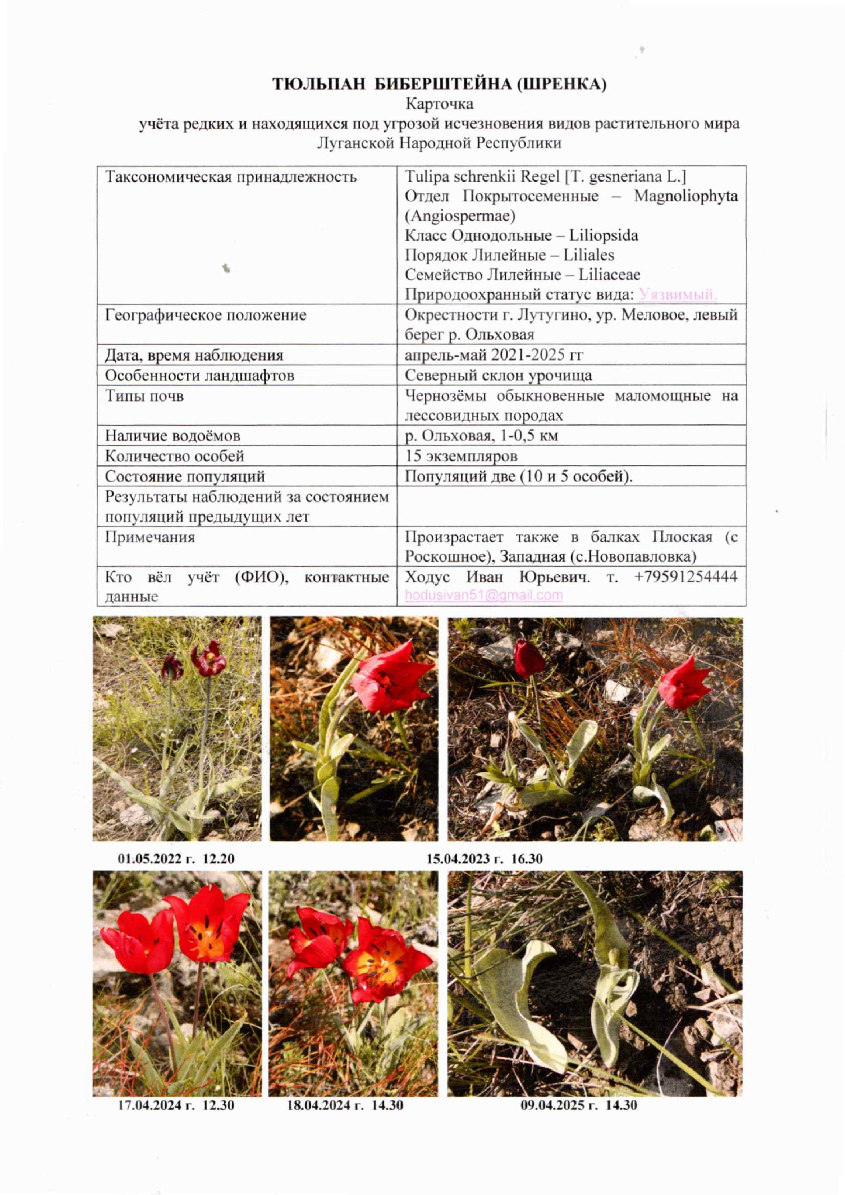
24
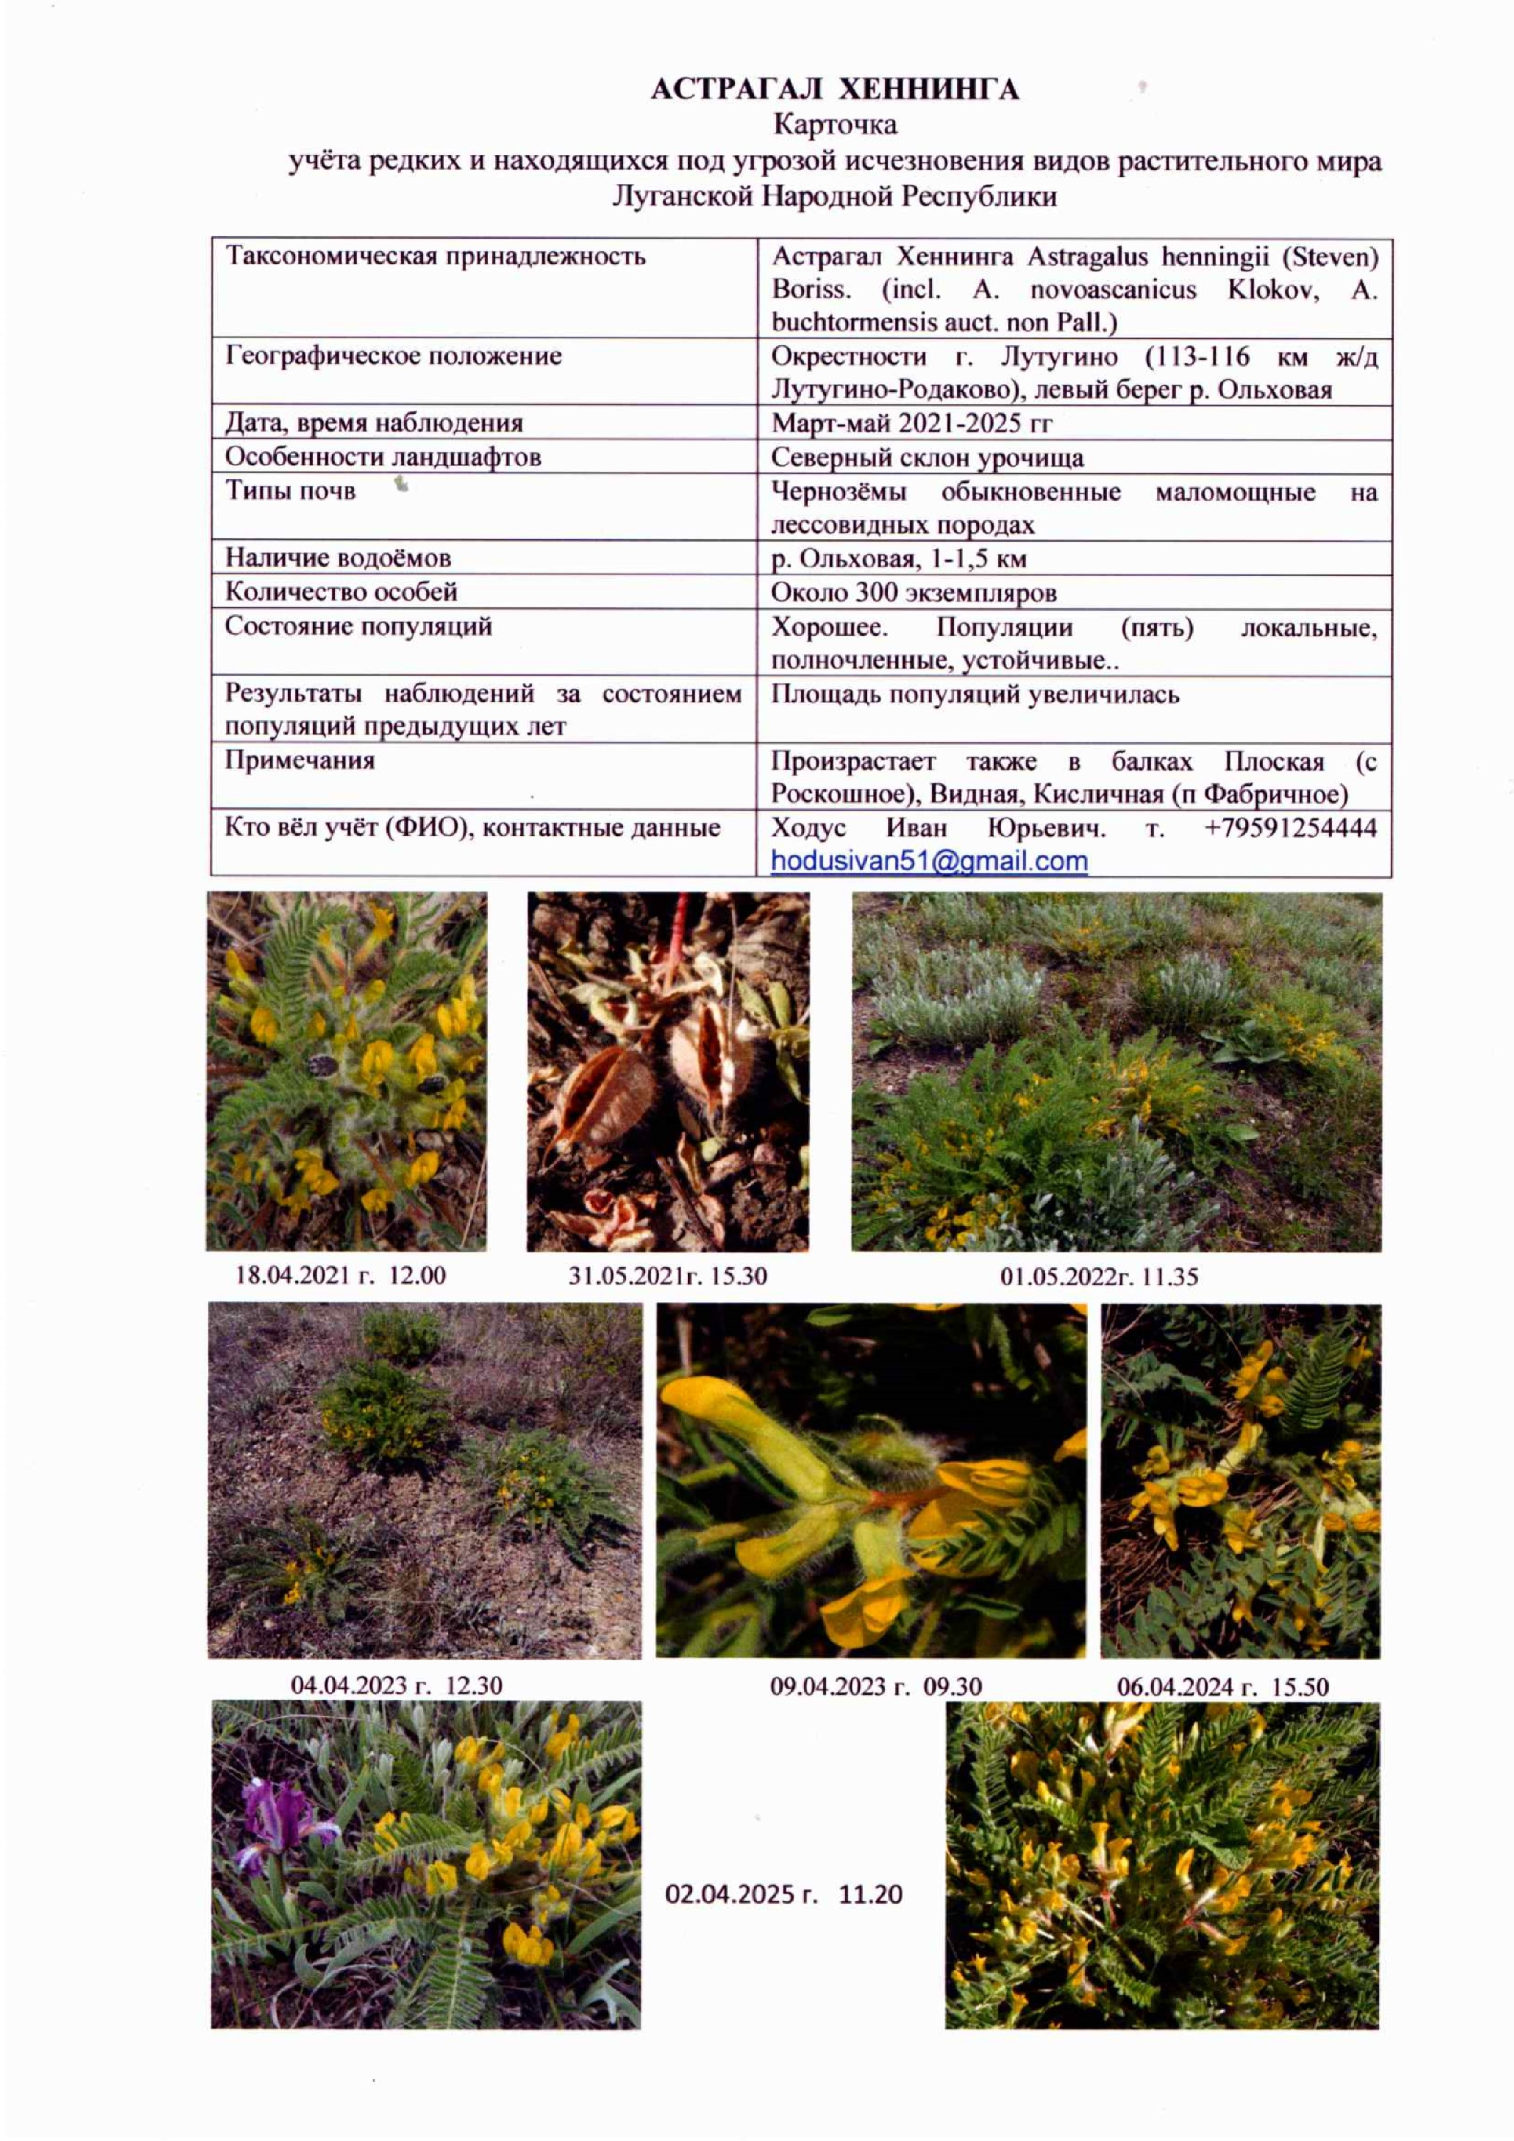
25

